广州银行
企业网上银行用户手册

文档编号：ECC005－01
文档版本：V1.1
撰写日期：2017年10月25日

说明

本文档中所包含的信息属于机密信息，如无本银行的书面许可，任何人都无权复制或利用。
® Copyright 2004 by Guangzhou Commercial Bank

目录

前言 5
客户须知 6
1. 账户管理 9
1.1. 账务查询 9
1.1.1 账户信息查询 9
1.1.2 交易明细查询 10
1.1.3 网上转账交易查询 12
1.1.4 网上代发业务查询 13
1.1.5 网上代报销 14
1.2 电子对账 15
1.3 账户别名设置 16
2. 转账支付 17
2.1. 行内同名转账 17
2.2. 行内转账 19
2.3. 跨行转账 21
2.4 批量转账提交 23
2.4.1 手工输入方式： 23
2.4.2 批量导入方式： 26
2.5 预约转账提交 28
2.5.1 行内同名预约转账 28
2.5.2 对外预约转账 29
2.6 转账交易维护 31
2.6.1 逐笔指令维护 31
2.6.2 批量指令维护 33
2.6.3 预约指令维护 35
3. 代发代扣 37
3.1 代发业务 37
3.1.1 代发业务文件批量导入 37
3.1.2 代发业务手工录入 39
3.2 代报销 40
3.2.1 代报销文件批量导入 40
3.2.2 代报销手工录入 41
3.3 代发业务/代报销维护 42
3.4 工资单录入 44
3.2.3 批量导入工资单 44
3.2.4 手工录入工资单 45
3.5 工资单维护 46
4 贷款业务 48
4.1 贷款查询 48
4.2 还款查询 49
5 企业管理台 50
5.1 授权中心 50
5.1.1 业务分类处理 50
5.2 企业管理 55
5.2.1 企业信息管理 55
5.2.2 企业操作员管理 58
5.2.3 下挂账户管理 61
5.2.4 授权模式管理 62
5.2.5 开通业务的查询/维护 65
6 客户服务 67
6.1 安全管理 67
6.1.1 登录密码修改 67
6.2 维护 68
6.2.1 企业收款人维护 68
6.2.2 页面风格转换 71
6.2.3 快捷菜单设置 73
6.3 查询 75
6.3.1 联行号查询 75
6.3.2 操作员额度查询 76
6.3.3 操作日志查询 76
6.4 客户留言 77
6.5 下载 79
6.5.1 资料下载 79
6.5.2 工具下载 79

前言
为适应当前银行业务的最新发展，进一步提高服务水平与质量，方便用户对银行业务的操作使用，我行推出了网上银行系统。该系统通过友好的人机界面、丰富的业务品种和完善的安全控制，为广大客户提供安全、灵活、便捷、个性化的金融服务。
该系统突出以下两个特点：
安全性。通过采用先进的安全产品与技术、建立完善的授权机制和业务管理制度，以及有效的监督流程来保证网上银行系统运行的安全，并为客户提供安全的服务。
人性化。以客户为中心，充分根据客户的思维和操作习惯来整合网上服务与产品功能、页面结构的设计等，并为客户提供详细的操作提示和多渠道的即时通知服务。
本手册为企业用户使用手册，查阅相关信息请登录我们的网站。

客户须知
一、企业用户申请网上银行服务条件
根据您与广州银行签约情况，我们将企业用户划分为证书用户和密码用户两种。不同的客户群体拥有不同的网银服务功能。
已在我行任意营业网点开有结算账户，包括基本账户、一般账户、专用账户或者临时账户，到账户开户网点提交网银业务申请资料并签订协议后，即可成为广州银行企业网上银行的用户。
二、企业用户登录网上银行系统流程
客户登录广州银行网站www.gzcb.com.cn，点击进入网上银行的企业银行页面。
大众版用户使用您在广州银行注册的网银客户号和登录密码登录网上银行大众版；专业版用户插入USB KEY，输入网银登录密码即可登录网上银行专业版。
三、安全措施
大众版客户凭网银登录密码登录企业网银。
专业版客户登录时，需先插入数字证书，再输入登录密码。数字证书保证您可以安全无忧的进行网上银行业务。
若您登录时密码连续输入错误超过3次，系统将暂时冻结您的登录使用，次日自动进行解冻。
若您登录时密码连续输错5次，您的操作员工号将被永久冻结，您需要到网银开户网点进行解冻。
五、使用建议
（一）安全认证措施
您必须妥善保管网上银行登录名、密码（包括账户密码、登录密码及USB KEY PIN码）、数字证书等安全认证措施，上述任何一种安全认证措施的遗失、失窃等泄露，均可能导致您产生交易风险和资金损失。 请在设置、修改、使用或保管安全认证措施时注意以下几点：
1、不要设置过于简单的网上银行密码，极易被他人猜测、冒用或破解。
（1）密码设置请不要具有较为明显的规律性，如000000、111111 、123456等。
（2）密码设置请不要具有较为明显的客户信息针对性，如包含您的姓名、生日、银行卡号、账号、身份证件号、电话号码、手机号、车牌号、电子邮件、QQ号等信息。
2、网上银行密码不要设置成与账户取款密码相同，不同的多重密码能更有效的保障您账户资金的安全。
3、定期更换您的网上银行密码。
4、在任何情况下，保护好您的网上银行登录名和密码，不透露给任何人，包括广州银行的任何员工。当您致电广州银行时，我们可能会向您询问一些个人基本信息以确认身份，请不要在电话（邮件）中说出您的密码等机密信息，我行不会对您提出上述要求。不要相信任何通过电子邮件、短信、电话等方式索要账号和密码的行为。若有任何怀疑，请立即致电广州银行客服热线83966288与我们联系。
（二）计算机安全
为了安全的使用网上银行，请注意保护好您的计算机，避免被病毒感染或受到黑客攻击，请您做好如下保护措施：
1、为您的计算机安装防火墙并及时更新，确保在接入互联网时，防火墙能够有效的进行监控和防止非法浸入。
2、为您的计算机安装杀毒软件，并定期更新、定期杀毒，以清除计算机及电子邮件中携带的病毒。
3、及时更新最新的系统及浏览器补丁。
（三）网上银行使用
在使用网上银行过程中，请注意养成良好的网上银行使用习惯，避免由于人为因素给您带来安全隐患，请您在使用网上银行时注意以下几个方面：
1、广州银行门户网站地址是http:// www.gzcb.com.cn，建议您将该网址添加至您的收藏夹，并直接通过收藏夹访问，以确保登录地址的正确性。
2、提高防范意识，不轻易打开或运行来历不明的文件、图片、邮件、软件及网站等。
3、对网上银行办理的各项业务做好记录，定期查看交易明细，如发生异常交易或账务差错，请及时与银行联系。
4、请妥善保管网上银行登录名、密码（包括账户密码、登录密码及USBKEY PIN码）、数字证书等安全认证措施，如有遗失、失窃等泄露，请及时到广州银行办理相关手续。
5、建议您通过网上银行设置防伪验证信息，防止误入假冒的网站；或者设置私密信息，选择登录时回答私密问题，增强登录网上银行的安全强度；若长时间内不使用网上银行，建议您在安全设置中执行暂停网银功能并设置新的私密问题，暂停使用网上银行,只有回答私密问题或到营业网点办理开通才能重新启用网上银行。
6、建议您使用账号保护功能，防止别人偷窥您的账务信息。
7、长时间无人操作电脑时，您应及时中断计算机网络联接或关机。在退出网上银行时，请点击“退出”按钮并关闭浏览器窗口，同时拔出USB-KEY并妥善保管。
8、请不要在网吧等公共场所或公用电脑登入网上银行。
企业网上银行操作指南

网上银行在界面分为三大部分：导航区，包括动态的功能菜单，为您快速定位每个功能点；信息区，包括网银登录信息提示、证书到期提示、银行公告信息以及用户自己定制的快速通道等等；主交易区，您进行各种网银交易的操作区域。（参照示例图）
导航区
信息区 | 主交易区
示例图
提示：可以根据用户需要，通过点击信息区与主交易区之间的按钮，来对信息区进行收起或展开。
企业银行网上银行业务分为：账户管理、转账支付、代发代扣、贷款业务、企业管理台、客户服务，共六大类，各部分功能如下：

账户管理
账户管理为您提供其所有账户的总览，对其在网银注册的活期账户、定期账户、进行账户余额查询、交易明细查询、账户别名设置。您可以通过本功能模块对下挂账户进行统一管理。

账务查询

1.1.1 账户信息查询
您可以在不需查询条件的情况下查看您在网银注册的所有账户的信息列表。列表按照您的账户类型分类显示，对于每一账号，根据其类型在一行显示账号相应的基本信息：活期账户（包括账号、户名、账户别名、余额、币种、账户状态）、定期账户（包括账号、户名、账户别名、余额、币种、账户状态）。
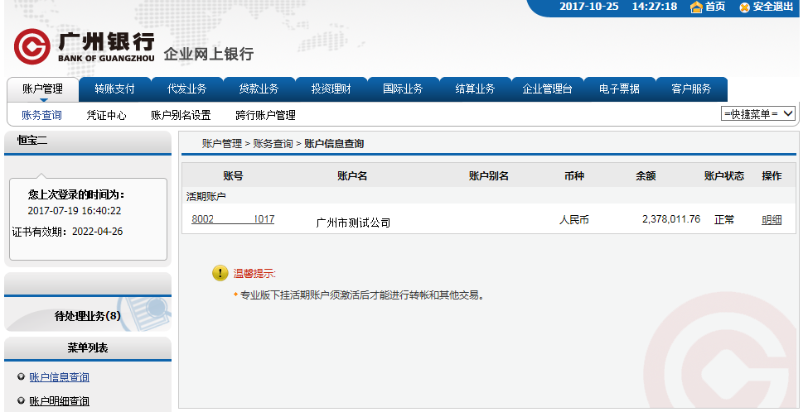

1.1.2 交易明细查询
您通过此交易，可查询下挂账号的任何方式交易的明细（包括主机交易和网银交易）。您通过选择账号和选择当日交易或历史交易来查询，其中历史明细查询提供交易日期范围的选择。
- 当日交易明细查询，可以选择一个要查询的交易账号作为查询条件。
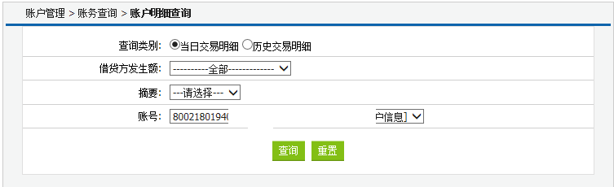
- 历史交易明细查询，可以选择一个要查询的交易账号，也可以组合交易日期的范围作为查询条件，输入或选择起始/终止日期。
注：单次查询的日期跨度不能超过90天。

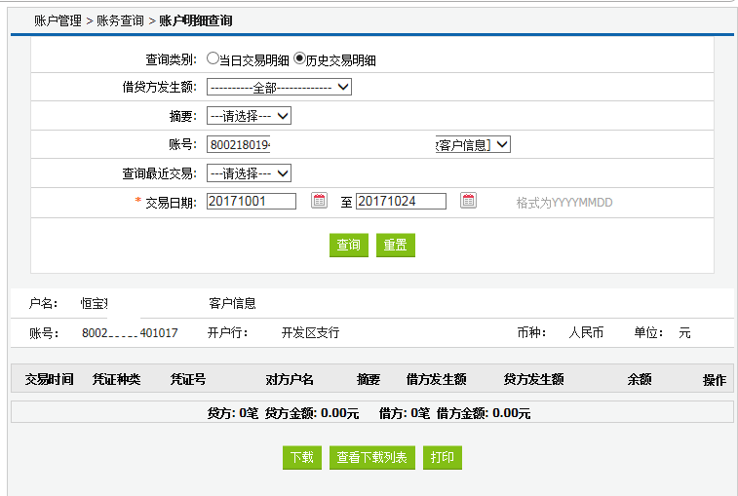
- 点击某一交易的明细链接，可以查看到该交易的明细，弹出一个新窗口来显示。
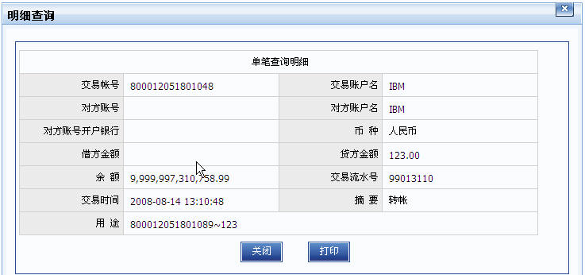

1.1.3 网上转账交易查询
通过输入不同的查询条件，可以查询通过网上银行进行转账的交易信息，包括行内同名转账、行内转账、跨行转账、批量转账、预约转账。
输入查询条件后，可以显示相应的转账信息和状态
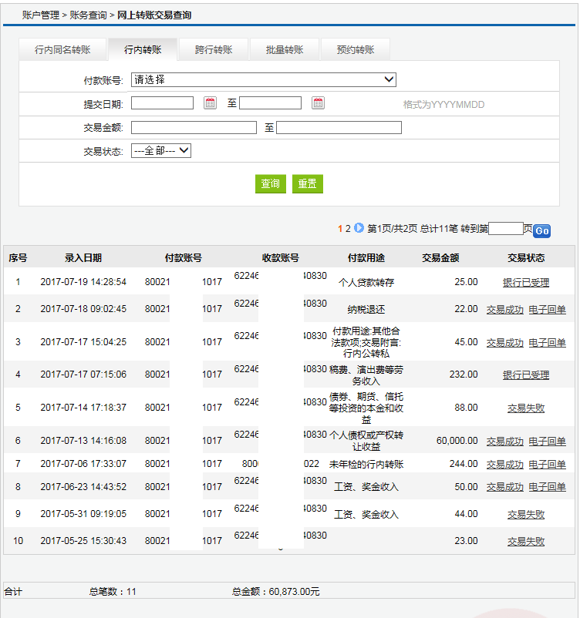
点击交易状态的链接，可以查看转账的具体详细信息
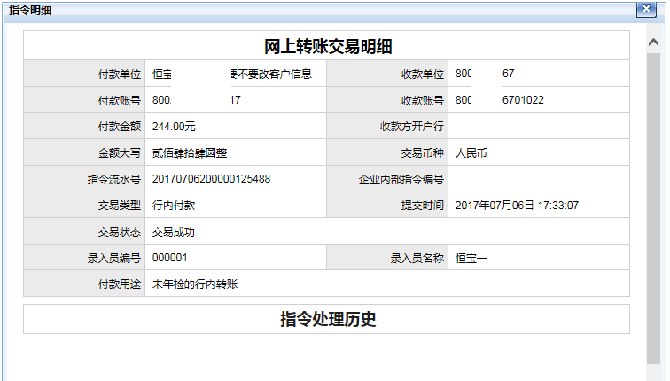

1.1.4 网上代发业务查询
通过输入不同的查询条件，可以查询各种网上代发业务的信息。输入查询条件后，可以显示相应的转账信息和状态。

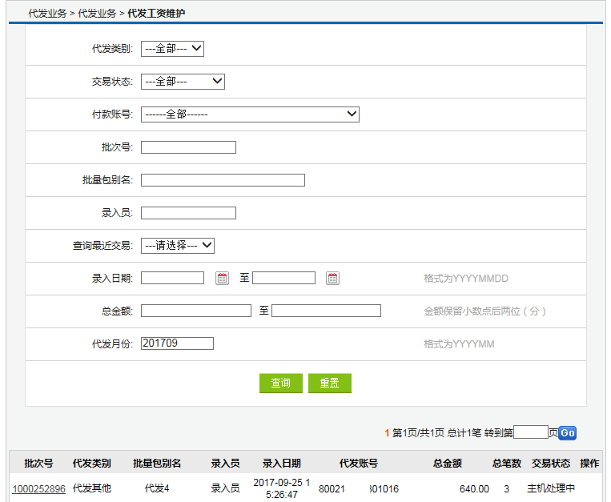

点击批次号的超链接，可以查看代发的批次详细信息，还可以通过点击下载按钮，下载代发的具体信息。
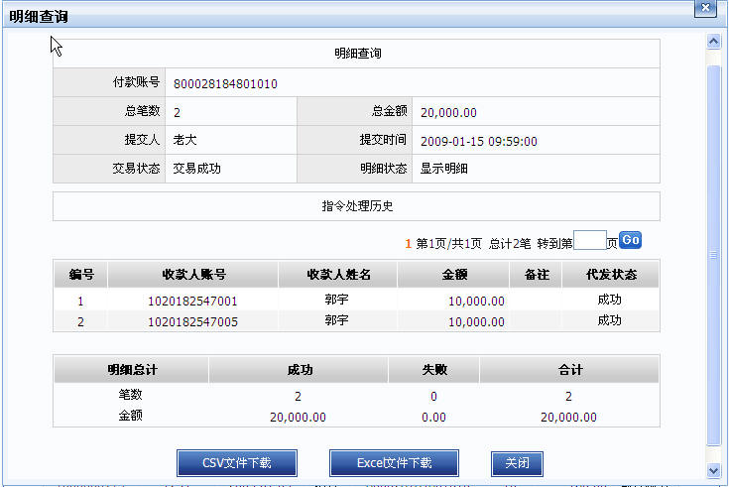

电子对账
通过选择账号和日期，可以查询具体账务信息，包括账号的日期、凭证种类、凭证号、摘要、对方账号、借方金额、贷方金额、余额。
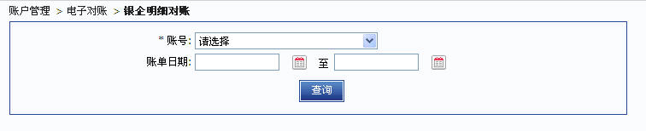
查询后的结果显示为
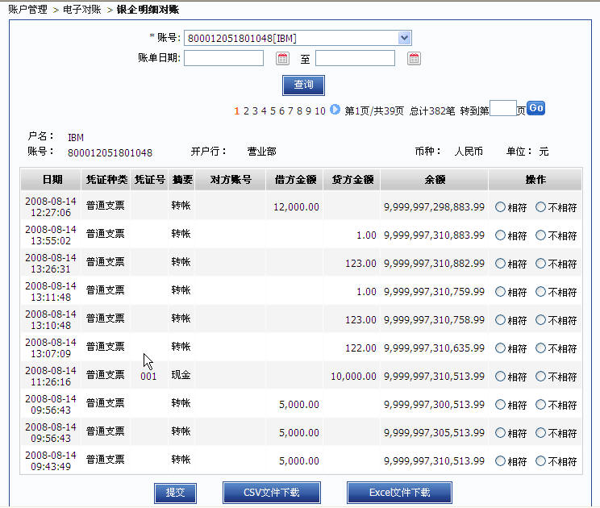
通过按钮下载，可以获得更多的账务流水详细信息。

账户别名设置
您可通过此功能对网银下挂账号的别名进行设置或修改。
账号别名用于您简单的标识某个账号。一般来说，账号别名是对账号的简短说明，不属于必填项。
此页面会列出您当前所有的下挂账号以及相关信息，您只需在某账号后的账号别名栏位输入账号别名，之后点击“修改”按钮，账号的别名便成功修改了。
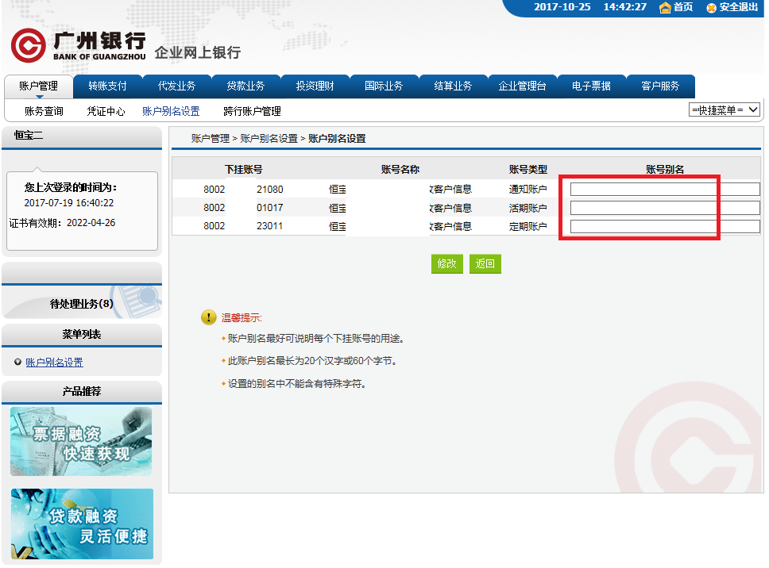

转账支付
企业网上银行转账业务主要包括：行内同名转账、行内转账、跨行转账、批量转账、预约转账、转账交易维护。
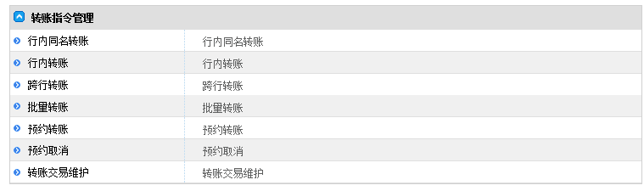

行内同名转账
通过本功能，您可以给自己企业下挂在本行的同名账户进行方便快捷的转账。
首先，您必须选择收款方账号和付款方账号，并输入有效的转账金额，注意，收付款账号不能相同。
其次，您可以输入内部指令编号，或者付款用途。用途可以看作是对本次交易的简要描述，可根据需要自行填写，两者都不要求必须输入。
提示：
- 付款账号旁边的“查询余额”链接，可以让您即时的看到当前选择的账号中的余额。
- 页面中带有“*”标志的条件项，为必须输入或选择的项目。
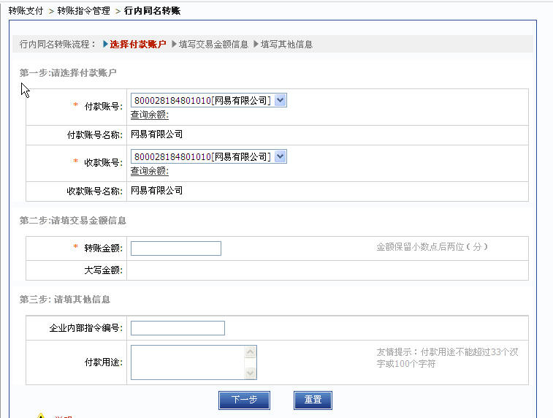
点击“下一步”，进入企业行内同名转账提交确认页面：
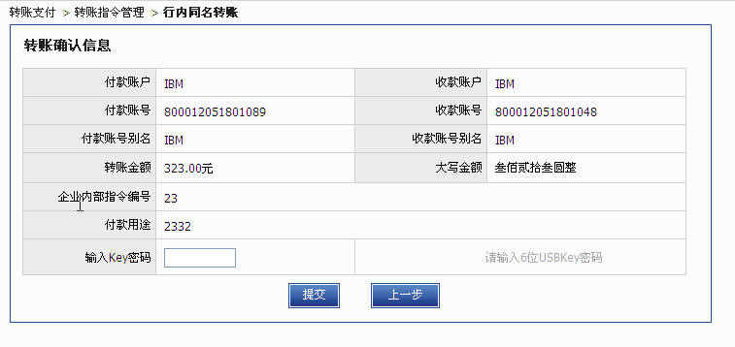
用户确认后，点击“提交”，进入企业行内同名转账的结果页面：
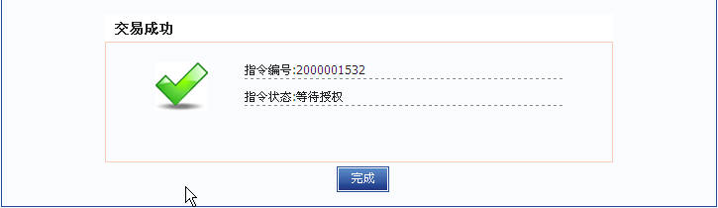

提示：根据本企业对不同额度转账金额设定的授权模式等的不同，结果页面的交易结果的显示会有所不同（例如显示等待授权、等待手动发送或交易成功等），此处仅给出等待授权的页面样式。

行内转账
通过本功能，您可通过本企业注册的下挂账号对相同开户行的账号进行转账，
首先，您选择付款账号、收款方别名、收款账号、收款户名以及转账金额。
其次，您可以选择是否输入企业内部指令编号、付款用途，用途可以看作是对本次交易的简要描述，可根据需要自行填写，两者都不要求必须输入。
提示：
- 付款账号旁边的“查询余额”链接，可以让您即时的看到当前选择的账号中的余额。
- 页面中带有“*”标志的条件项，为必须输入或选择的项目。
- 收款人账号旁边的“查询收款名册”链接，快速的选择收款单位名册中的收款单位信息，包括收款单位名称和收款账号。
- 可以通过选中页面下方的“加入收款人名册”的复选框，将当前您填写的收款人信息加入收款人名册中，以便下次转账。
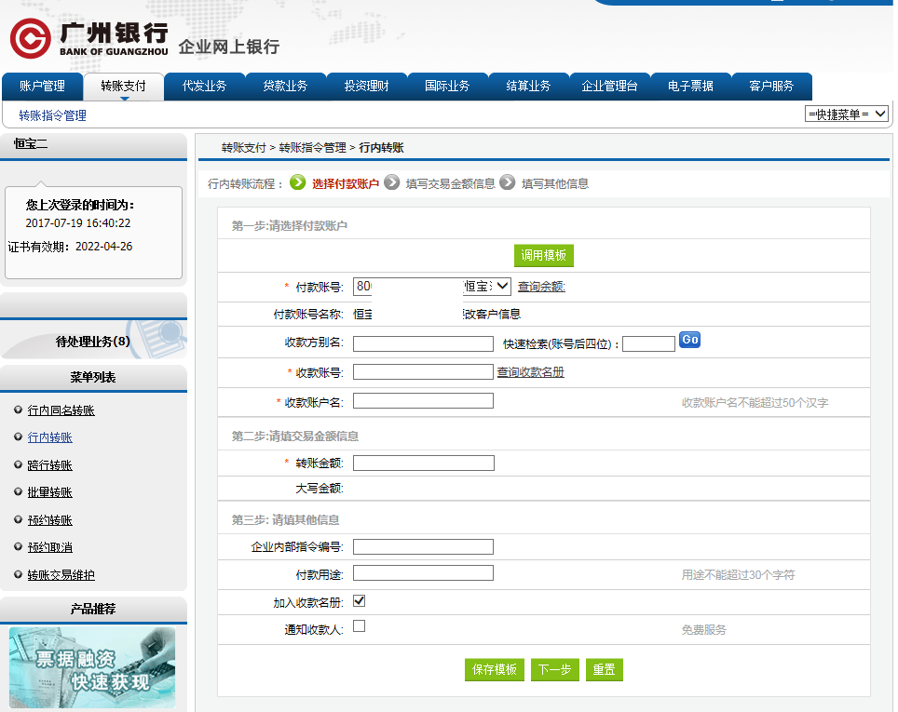
用户确认之后，点击“下一步”按钮，进入对行内转账的确认页面：
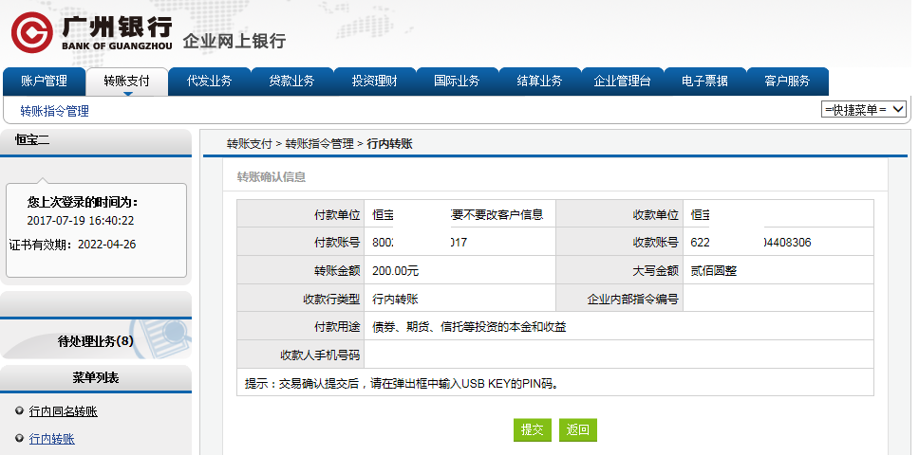
点击“提交”按钮，会显示行内转账的结果页面：
提示：根据本企业对不同额度转账金额设定的授权模式等的不同，结果页面的交易结果的显示会有所不同（例如显示等待审核、等待授权、等待手动发送或交易成功等），此处仅给出等待授权的页面样式。

跨行转账
通过本功能，您可对本企业注册的下挂账号，对其他开户行进行转账，
首先，您选择付款账号、区域选择、是否加急、收款方别名、收款账号、收款户名、收款方开户行以及转账金额。
其次，您可以选择是否输入企业内部指令编号、付款用途，用途可以看作是对本次交易的简要描述，可根据需要自行填写，两者都不要求必须输入。
提示：
- 付款账号旁边的“查询余额”链接，可以让您即时的看到当前选择的账号中的余额。
- 页面中带有“*”标志的条件项，为必须输入或选择的项目。
- 地区选择，可以选择同城或者异地。
- 超过2万元的金额，系统将自动选动加急标志
- 收款人账号旁边的“查询收款名册”链接，快速的选择收款单位名册中的收款单位信息，包括收款单位名称和收款账号。
- 收款方开户行边的“查询开户行”链接，可以方便快捷的查询到其他行的名称和联行号。用户只需要输入相应的查询条件即可。
- 转账金额边的“手续费试算”，可以计算出跨行转账的手续费，计算出的手续费仅供参考，以实际收取的为准。
- 可以通过选中页面下方的“加入收款人名册”的复选框，将当前您填写的收款人信息加入收款人名册中，以便下次转账。
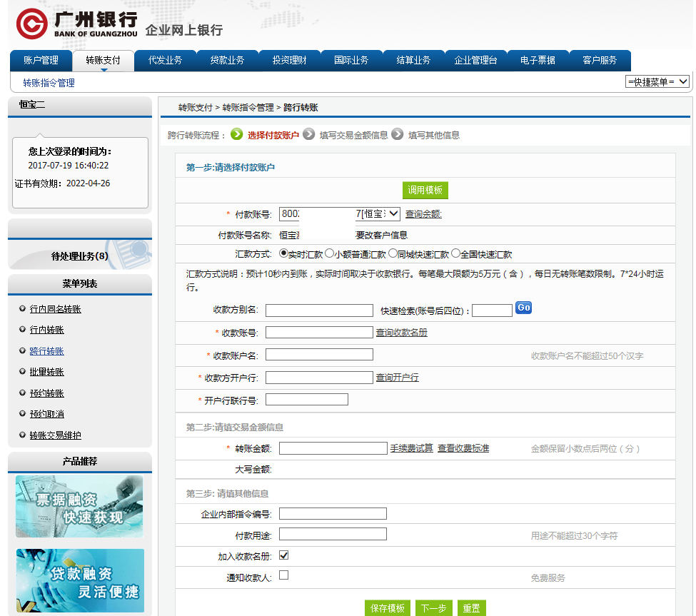
点击“下一步”，进入到跨行转账确认页面：
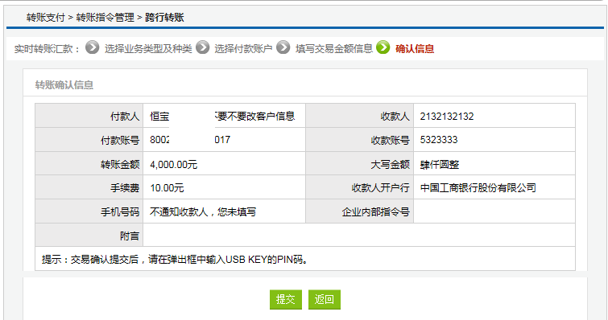
点击“提交”按钮，会显示跨行转账的结果页面：
提示：根据本企业对不同额度转账金额设定的授权模式等的不同，结果页面的交易结果的显示会有所不同（例如显示等待审核、等待授权、等待手动发送或交易成功等），此处仅给出等待授权的页面样式。

2.4 批量转账提交
通过本功能，您可以批量的进行转账付款，包括对本企业下挂账号、企业外行内转账、企业外行外转账；批量转账在操作上提供两种方式：手工输入和文件导入。

2.4.1 手工输入方式：
首先，您选择付款账号、转账类型，填写收款单位、收款账号以及转账金额，若转账类型选择为行外汇款，则需再选择收款银行。
其次，您可以选择是否输入备注。备注可以对此笔交易较为详细的说明，可根据需要自行填写，不要求必须输入。
之后，点击添加按钮，将转账的指令加入批量列表中。重复上述操作可继续添加。
提示：
- 付款方账号旁边的“查询余额”链接，可以让您即时的看到当前选择的账号中的余额。
- 页面中带有“*”标志的条件项，为必须输入或选择的项目。
- 收款账号旁边的“查询收款名册”链接，快速的选择行内/行外收款单位名册中的收款单位信息，包括收款单位名称和收款账号；如果转账类型选择为行外汇款，则还包括收款银行。
- 收款银行旁边的“查询收款行”链接，进行银行查询，并选择。
- 已添加到当前批次列表中的记录，可以点击“删除”按钮，删除该条记录。
- 手工输入，一批最多可以添加10笔记录到列表中。
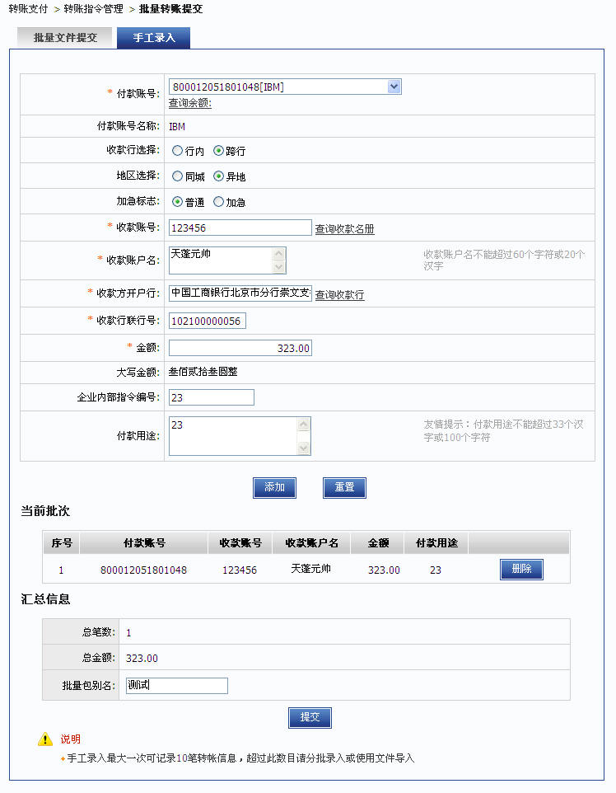
点击“提交”，进入到批量转账确认页面：
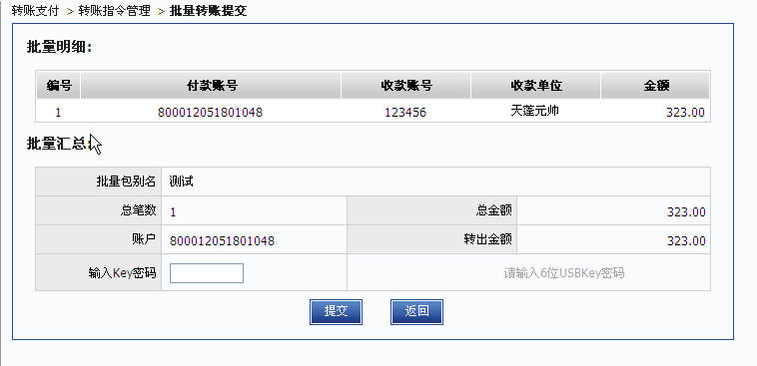
点击“提交”按钮，会显示跨行转账的结果页面：
提示：根据本企业对不同额度转账金额设定的授权模式等的不同，结果页面的交易结果的显示会有所不同（例如显示等待审核、等待授权、等待手动发送或交易成功等），此处仅给出等待授权的页面样式。

2.4.2 批量导入方式：
首先，输入本次批量转账的总金额、总笔数，之后通过“浏览”按钮，选择要导入的批量转账文件。
提示：
- 批量转账的文件，可以通过离线客户端软件来制作。
- 确保输入的总金额、总笔数与文件中的相一致，否则无法提交成功。
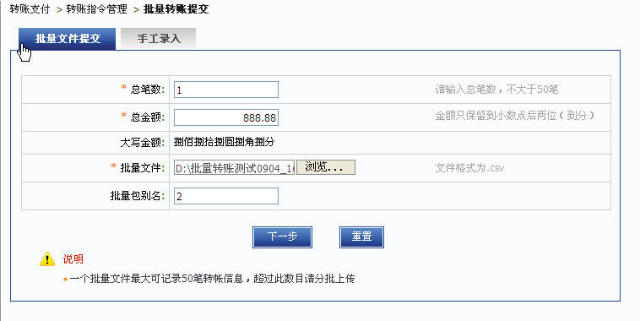

点击“下一步”，进入批量转账确认页面：
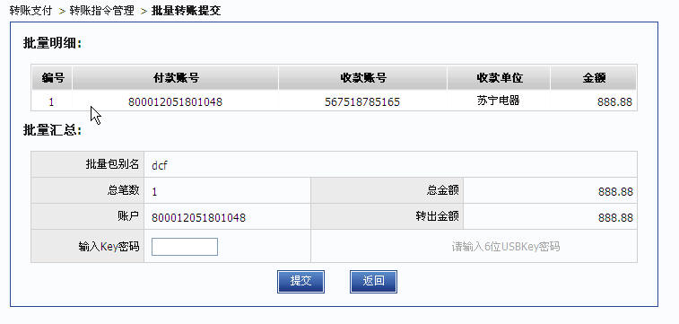

确认之后，点击“提交”按钮，进入批量转账结果页面：
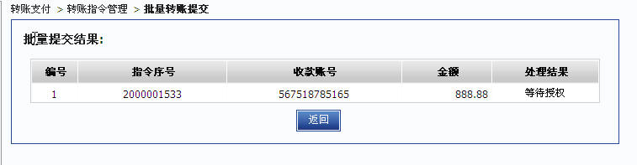

预约转账提交
处理企业付款指令，即对所发起的付款指令进行授权、发送等一系列操作，根据指令提交的方式，预约指令处理分为行内同名预约转账和对外预约转账处理两种。

行内同名预约转账
通过本功能，您可以对同企业内的不同账号之间进行预约转账。
进入行内同名预约转账处理页面后，显示如下：
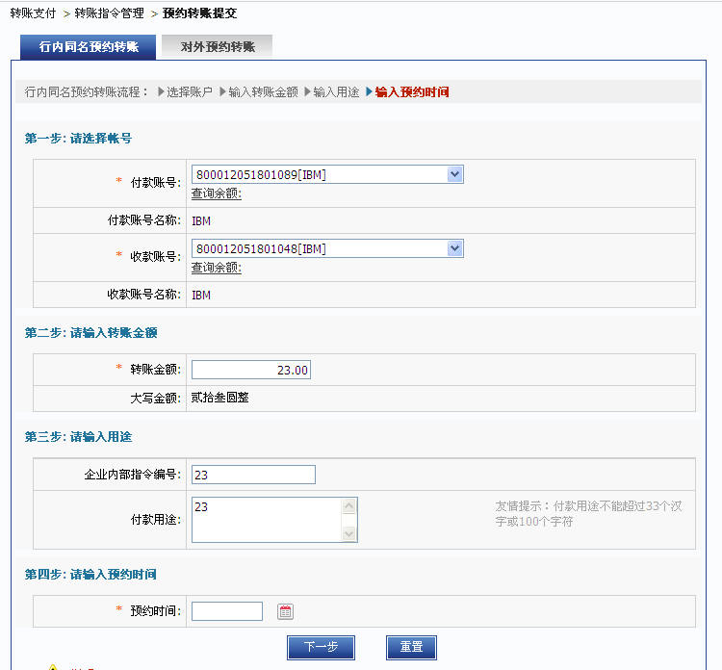
提示：
- 付款方账号旁边的“查询余额”链接，可以让您即时的看到当前选择的账号中的余额。
- 页面中带有“*”标志的条件项，为必须输入或选择的项目。
- 付款账号和收款账号不能相同。
- 在选择预约时间时，系统会自动判断是否为工作日，如果你预约的时间不是工作日，系统会自动提示下一个工作日供用户选择。
点击“下一步”，可以进入预约转账的确认页面：
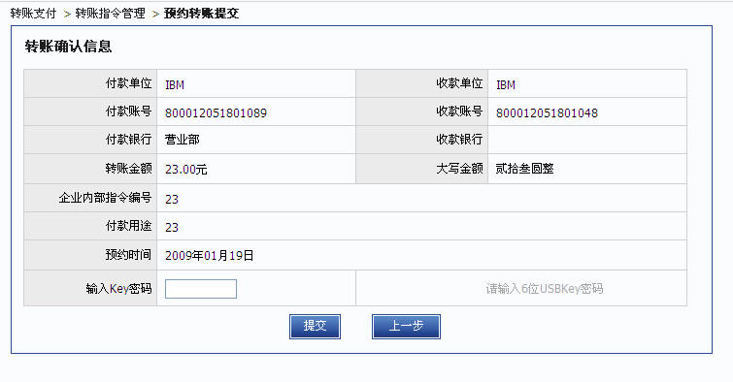
确认之后，点击“提交”按钮，进入批量转账结果页面：
提示：根据本企业对不同额度转账金额设定的授权模式等的不同，结果页面的交易结果的显示会有所不同（例如显示等待授权、等待手动发送或交易成功等），此处仅给出等待授权的页面样式。

对外预约转账
通过本功能，您可以对同企业内的不同账号之间进行预约转账。
进入行内同名预约转账处理页面后，显示如下：
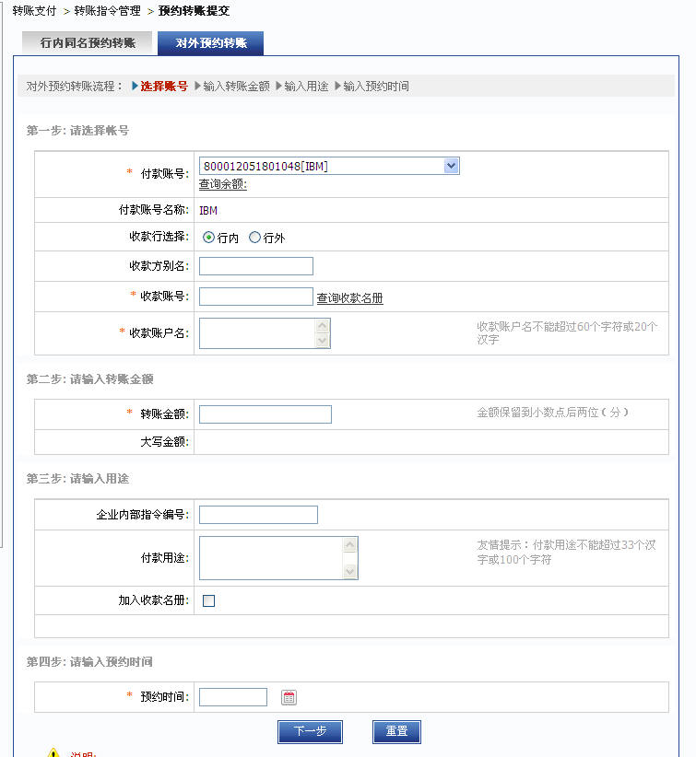
提示：
- 付款方账号旁边的“查询余额”链接，可以让您即时的看到当前选择的账号中的余额。
- 页面中带有“*”标志的条件项，为必须输入或选择的项目。
- 付款账号和收款账号不能相同。
- 点击收款账号边上的“查询收款名册”，可以快速便捷查询添加到收款名册中的帐户名等信息。
- 可以通过选中页面下方的“加入收款人名册”的复选框，将当前您填写的收款人信息加入收款人名册中，以便下次转账。
- 在选择预约时间时，系统会自动判断是否为工作日，如果你预约的时间不是工作日，系统会自动提示下一个工作日供用户选择。
点击“下一步”，可以进入预约转账的确认页面：
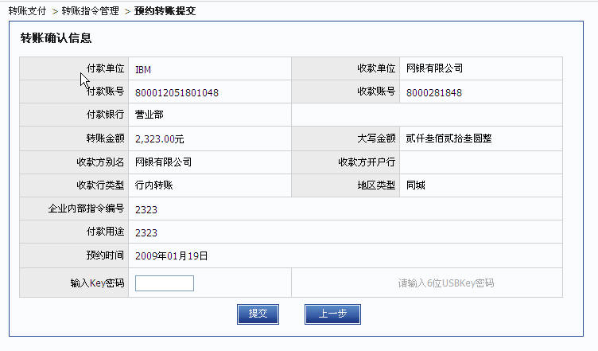
确认之后，点击“提交”按钮，进入批量转账结果页面：
提示：根据本企业对不同额度转账金额设定的授权模式等的不同，结果页面的交易结果的显示会有所不同（例如显示等待授权、等待手动发送或交易成功等），此处仅给出等待授权的页面样式。

2.6 转账交易维护
通过转账交易维护，可以查看各种转账的交易信息、交易状态以及明细信息，主要包括：逐笔指令维护、批量指令维护、预约指令维护。

逐笔指令维护
通过本功能，您可以查询出逐笔转账的信息和交易状态。
您可以通过不同的查询条件来查询相应的信息，默认情况下查询所有账号的所有信息。
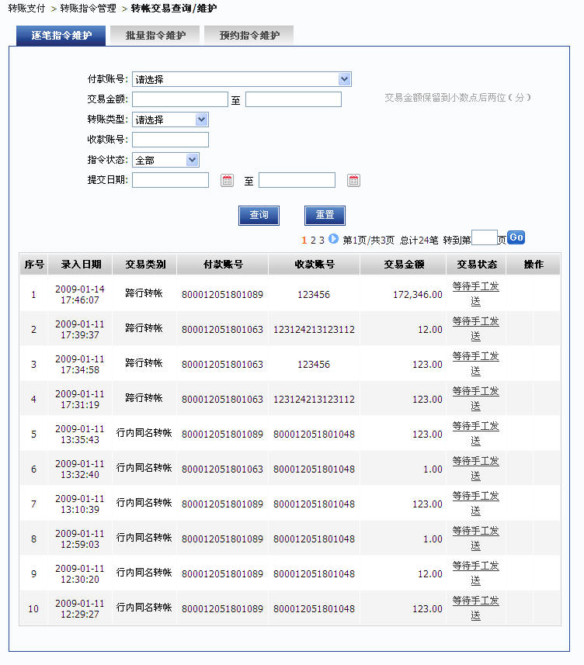
点击“交易状态”的超链接，可以显示该条记录的详细信息：
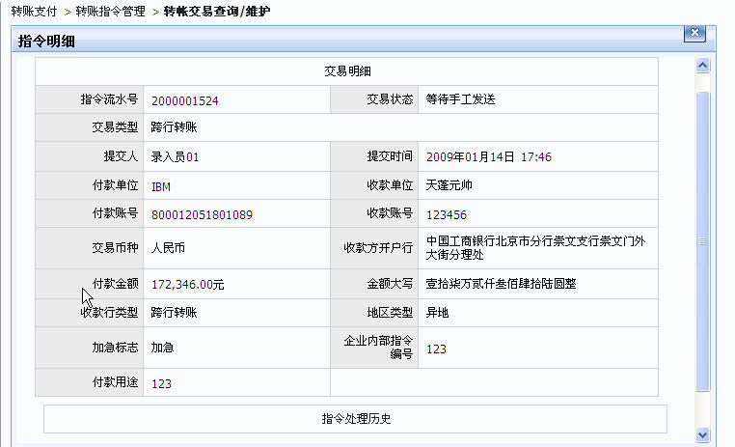

点击指令处理历史，可以查看该记录的以往授权信息。

批量指令维护
通过本功能，您可以查询出批量转账的信息和交易状态。
您可以通过不同的查询条件来查询相应的信息，默认情况下查询所有账号的所有信息。
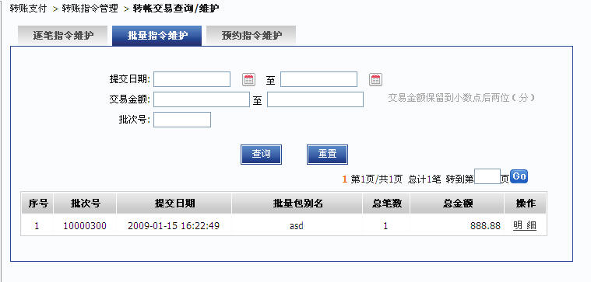
点击“明细”的超链接，可以显示该批次中的每条记录的信息：
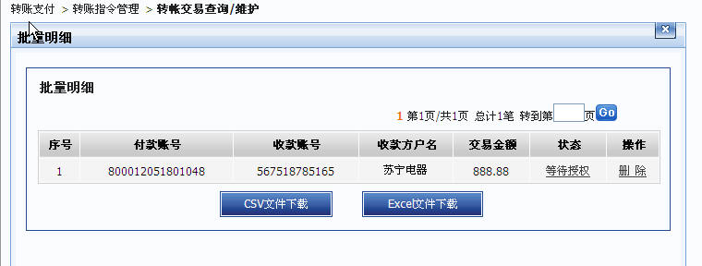

点击“状态”的超链接，可以查看批次中每条记录的详细信息：
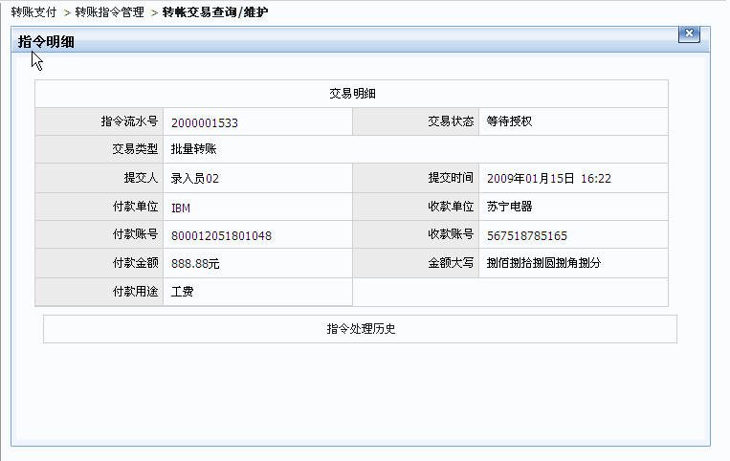

在未授权的情况下，可以点击操作中的“删除”链接，然后删除该条记录：
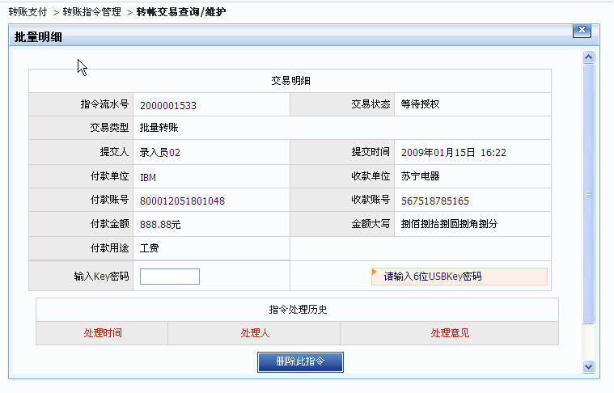
点击“指令处理历史”，可以查看该记录以往的授权情况。

预约指令维护
通过本功能，您可以查询出预约转账的信息和交易状态。
您可以通过不同的查询条件来查询相应的信息，默认情况下查询所有账号的所有信息。
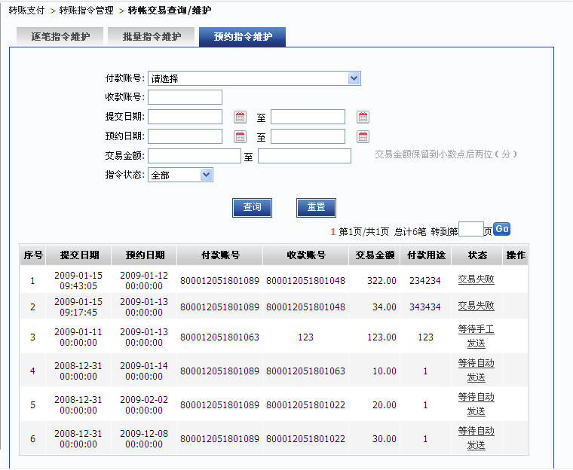
点击“交易状态”的超链接，可以显示该条记录的详细信息：
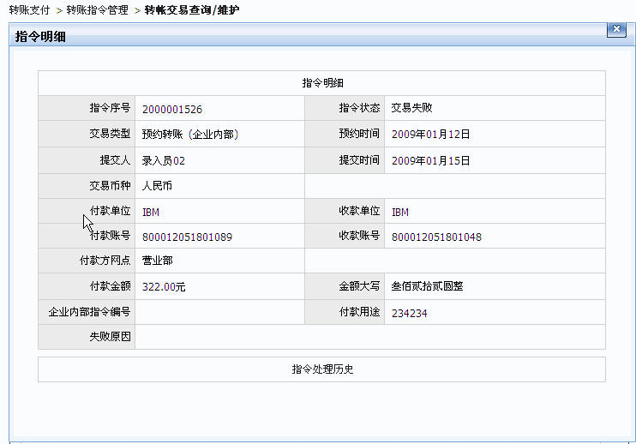

点击指令处理历史，可以查看该记录的以往授权信息。

代发代扣
企业网上银行，提供的代理业务包括代发业务、代报销、代发业务/代报销维护、工资单录入和工资单维护。

代发业务
通过网上银行，给本企业职工发放工资，主要包括两种发放方式：批量文件导入和手工录入方式。

代发业务文件批量导入
利用离线的客户端可以生成代发业务的文件，然后批量导入，完成代发的功能。
您必须选择代发业务账号，输入代发月份、总金额、总笔数，并选择正确的工资文件。
提示：
- 确保工资文件中的金额、笔数与页面中填写的总金额、总笔数相一致，否则提交时会有错误。
- 页面中带有“*”标志的条件项，为必须输入或选择的项目。
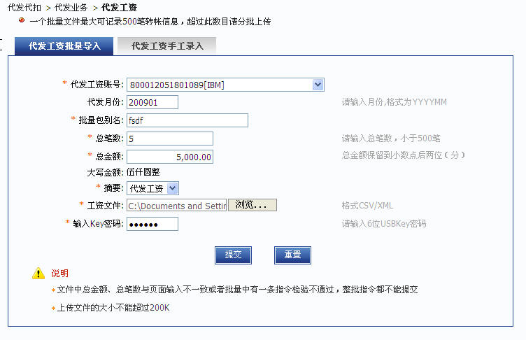
点击“提交”按钮，若文件检查通过，则显示结果确认页面：
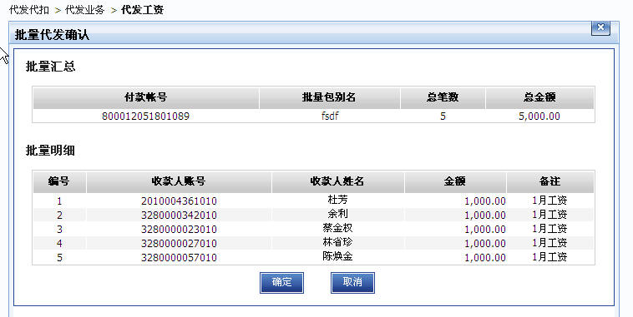
确认信息后，点击“确定”按钮，完成提交，然后显示交易结果页面：
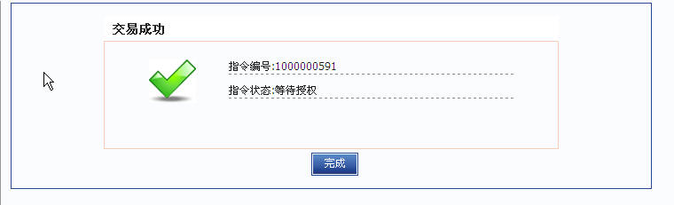
提示：根据本企业对工资文件不同额度金额设定的授权模式等的不同，结果页面的交易结果的显示会有所不同（例如显示等待授权、等待手动发送或交易成功等），此处仅给出等待授权的页面样式，。

代发业务手工录入
通过这个功能，用户可以直接录入员工的账号，然后点击“添加”按钮，在未提交之前，可以点击“删除”一条代发的记录。
您必须选择代发业务账号，输入代发月份、收款人姓名、收款人账号备注、金额。
提示：
- 确保工资文件中的金额、笔数与页面中填写的总金额、总笔数相一致，否则提交时会有错误。
- 页面中带有“*”标志的条件项，为必须输入或选择的项目。
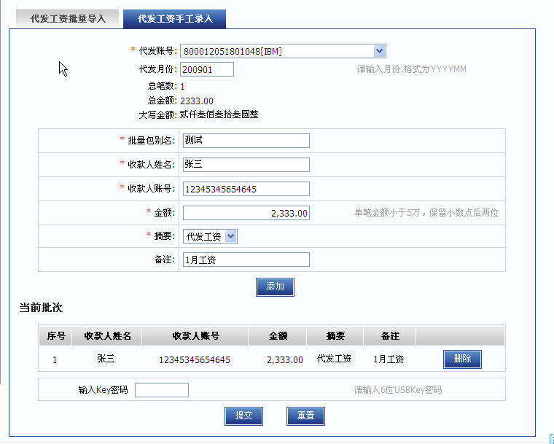
点击“提交”按钮，则显示结果确认页面：

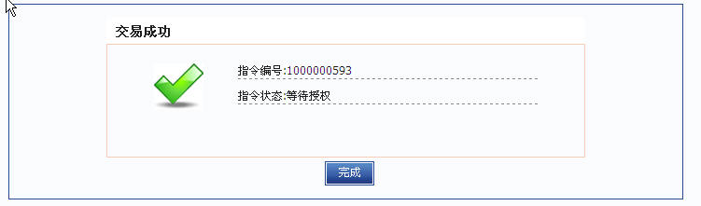
提示：根据本企业对工资文件不同额度金额设定的授权模式等的不同，结果页面的交易结果的显示会有所不同（例如显示等待授权、等待手动发送或交易成功等），此处仅给出等待授权的页面样式，。

3.3 代发业务维护
通过输入不同的查询条件，可以查询代发业务或者代报销的信息和交易状态。
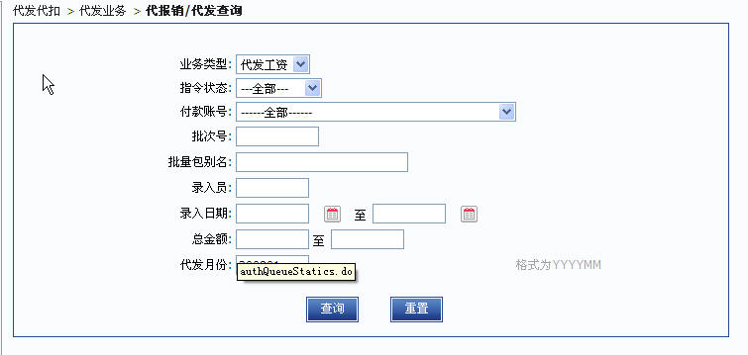
点击“查询”按钮后，会显示相应的查询的信息：
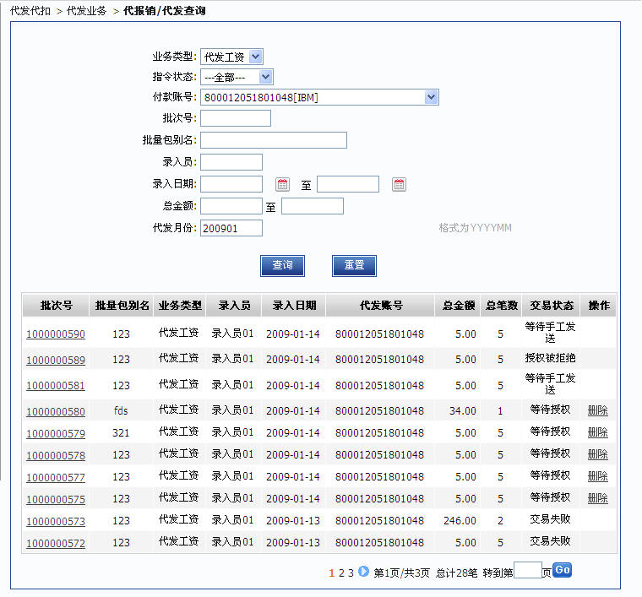
未授权的记录会显示“删除”按钮，可以通过它删除该批次记录，点击“批次号”的超链接，可以显示具体批次的明细信息；
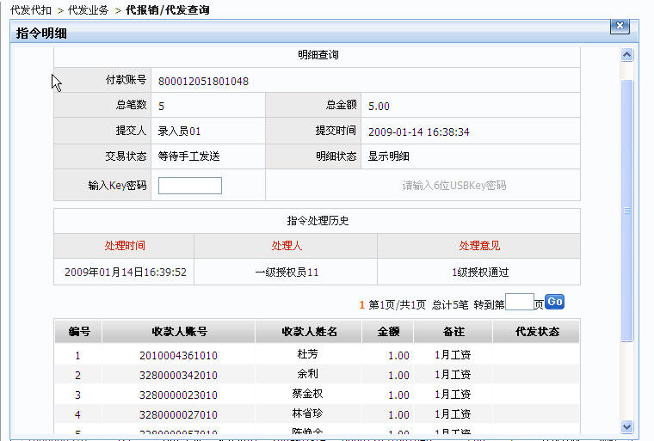
点击“指令处理历史”，可以查看该记录以往的授权信息。

3.4 工资单录入
通过本功能，可以将本企业员工的工资信息录入，以便员工的查询。

批量导入工资单
利用离线的客户端可以生成代发业务的文件，然后批量导入，完成代发的功能。
您必须选择代发业务账号，输入代发月份、总金额、总笔数，并选择正确的工资文件。
提示：
  - 确保工资文件中的金额、笔数与页面中填写的总金额、总笔数相一致，否则提交时会有错误。
  - 页面中带有“*”标志的条件项，为必须输入或选择的项目。
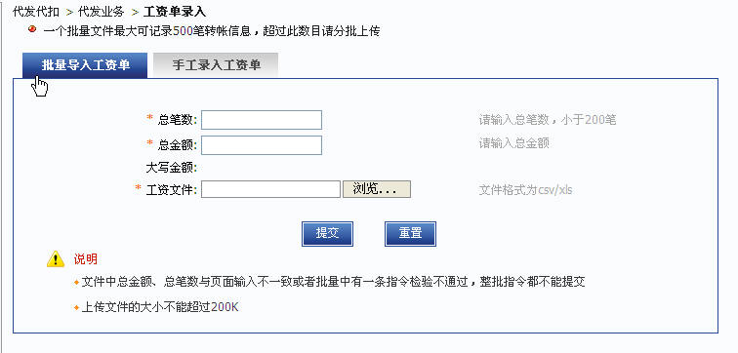
点击“提交”后，经过文件解析，解析成功后，会显示：
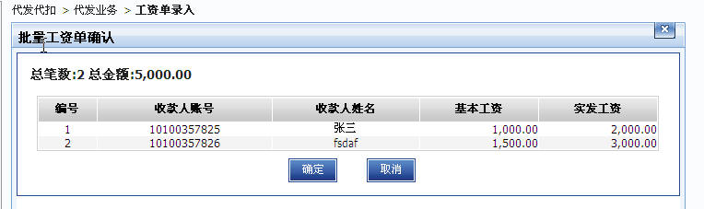
确认完信息后，点击“确定”按钮，会显示工资单录入的结果页面。
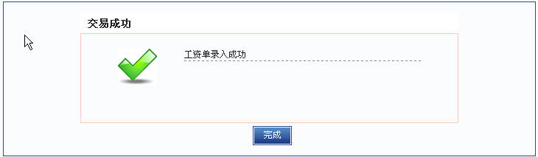

手工录入工资单
通过这个功能，用户可以直接录入员工的工资单。
提示：
- 确保工资文件中的金额、笔数与页面中填写的总金额、总笔数相一致，否则提交时会有错误。
2. 页面中带有“*”标志的条件项，为必须输入或选择的项目。
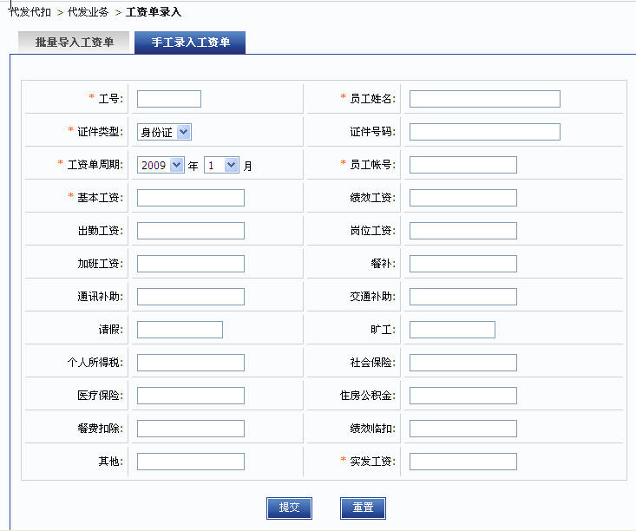
点击“提交”后，显示工资单录入后的结果页面。

3.5 工资单维护
通过输入查询条件，可以查看已经录入的工资单信息，并能根据需要删除相应的记录。
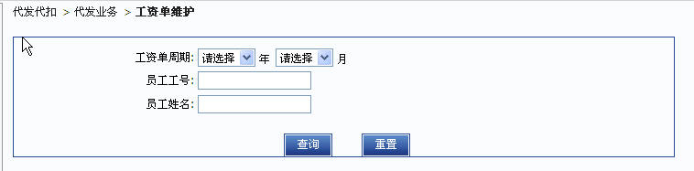
点击“查询”后，会显示相应的查询信息：
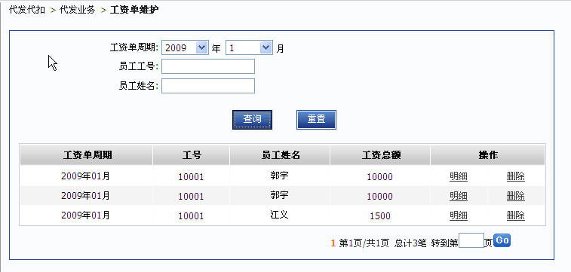
点击“删除”按钮，可以删除掉该条记录。如果点击明细，可以查看该条工资单的详细信息。
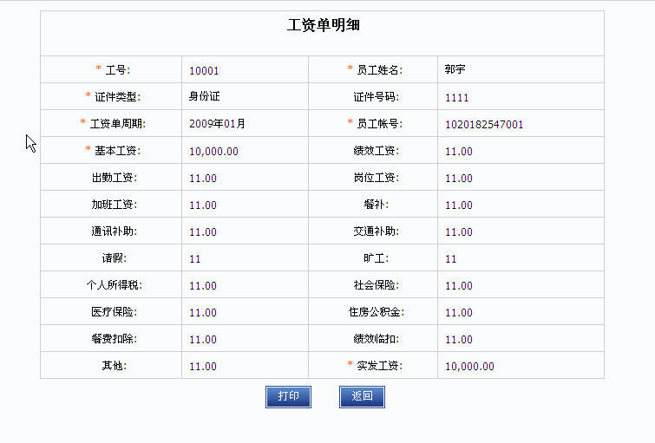

贷款业务
为企业网银用户，提供贷款业务查询功能，以及还款信息的查询。

贷款查询
通过本功能，您可以查询到企业下挂的所有贷款账号的信息：
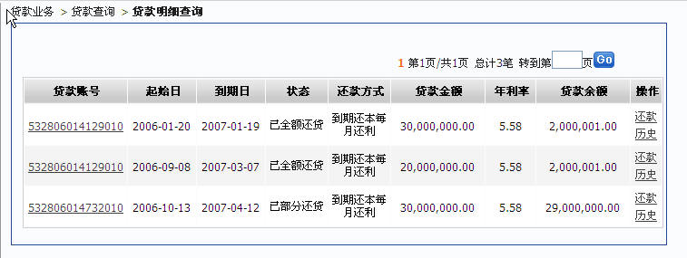
点击“贷款账号”的超链接，可以显示该条贷款记录的明细：
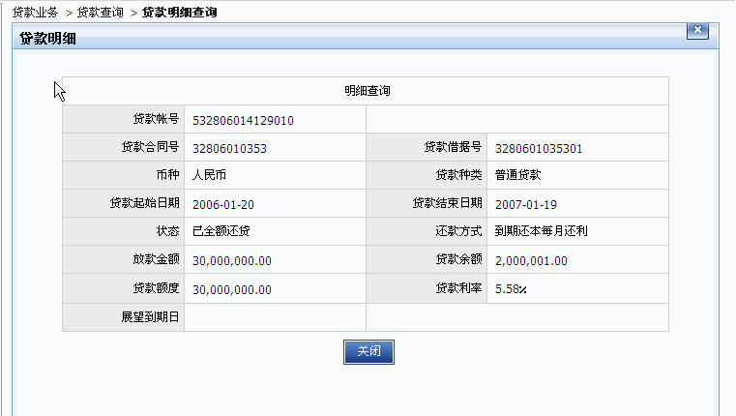
点击记录信息后面的“还款历史”超链接，可以自动进入还款明细的查询页面：
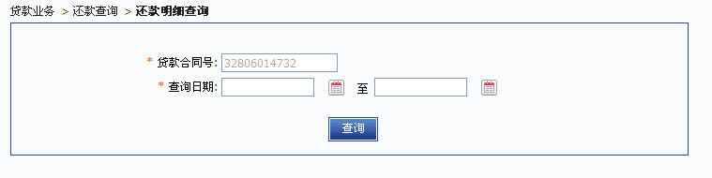
输入查询日期后，可以显示日期范围内的所有还款记录。
提示：这里的贷款合同号是系统自动根据贷款账号生成的。

还款查询
通过输入贷款合同号，可以查询到该合同号的所有还款记录。
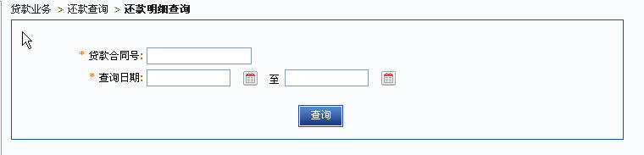
点击查询后，可以显示日期范围内的所有还款明细：
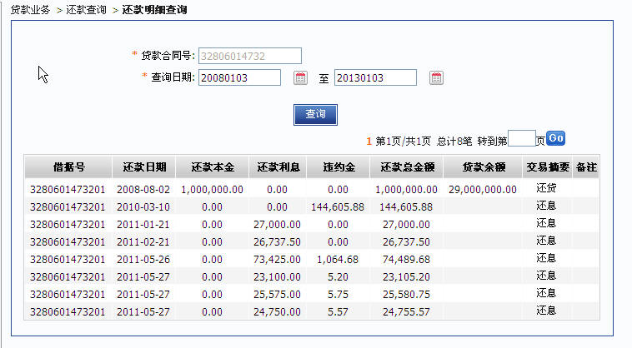

企业管理台
提供一个便于企业用户自己内部管理的平台。主要包括：授权中心、企业管理。

授权中心

业务分类处理
通过本功能，您可以对各种交易进行授权，这里主要分为三类：转账类业务、代发类业务，管理类业务。
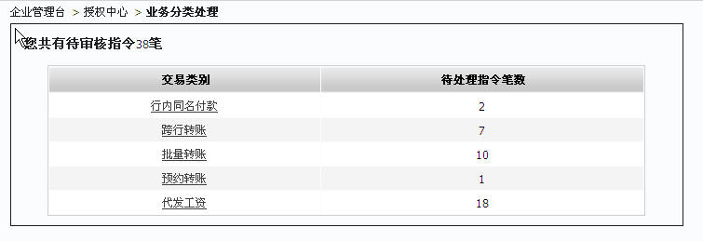
点击转账类业务，会显示转账的授权页面：
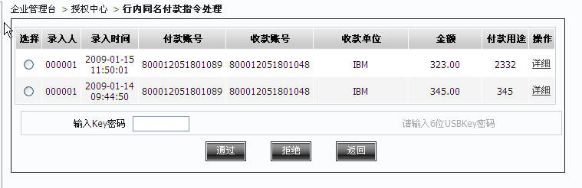
选中任何一个记录的单选按钮，然后点击“通过”或者“拒绝”，即可完成授权工作，显示结果页面：
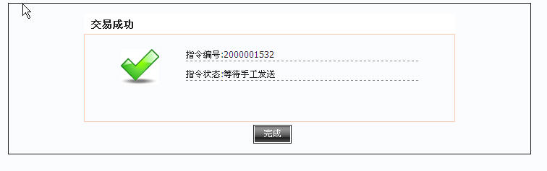
提示：根据本企业对不同额度转账金额设定的授权模式等的不同，结果页面的交易结果的显示会有所不同（例如显示等待授权、等待手动发送或交易成功等），此处仅给出等待手工发送的页面样式。

点击记录后面的“详细”的超链接，可以查看该条记录的详细信息，显示页面为：
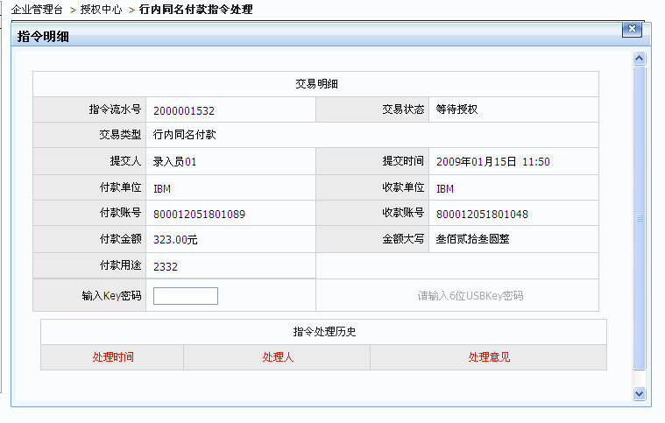

代发类业务的授权，代发类授权是对整个批次进行授权，所以显示的是批次信息：
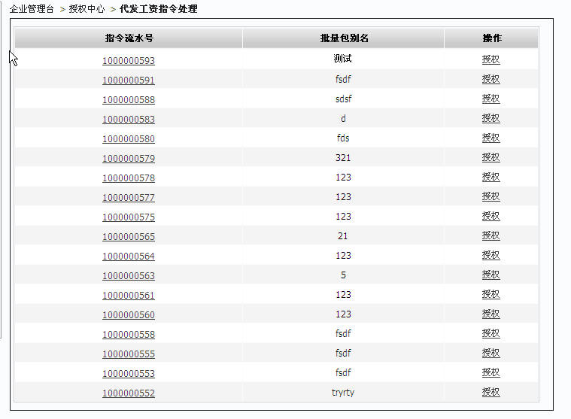
点击“批次流水号”或者“授权”的超链接，可以查看该批次的详细信息，并进行授权，显示的页面为：
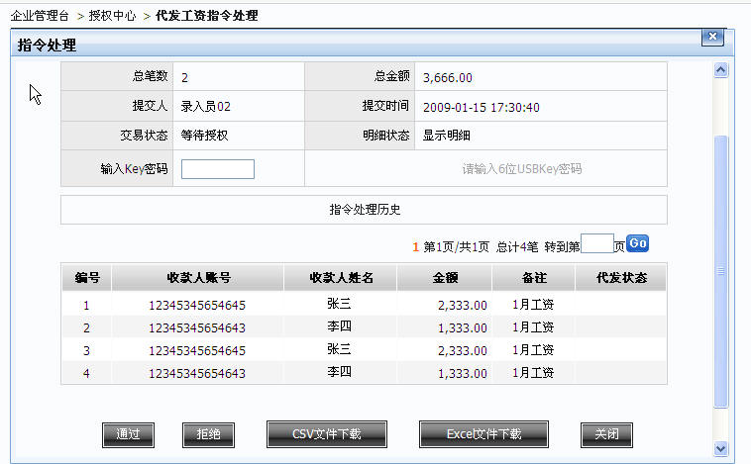
查看完详细信息后，可以点击“通过”或者“拒绝”进行授权，显示结果页面：
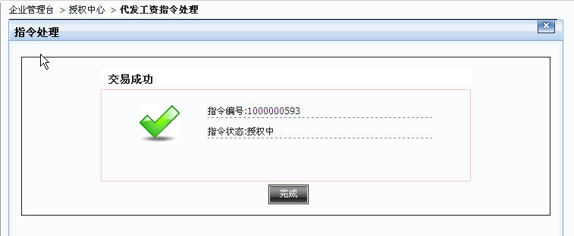
提示：根据本企业对不同额度转账金额设定的授权模式等的不同，结果页面的交易结果的显示会有所不同（例如显示等待授权、等待手动发送或交易成功等），此处仅给出授权中的页面样式。

管理类授权：在双管理员模式下，当管理员进行了修改后，需要另外一个管理员进行相应的授权，显示的页面是：
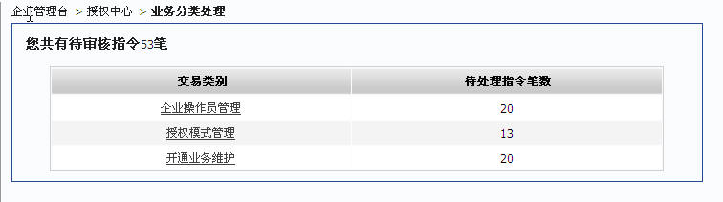
点击“交易类别”的超链接，可以查看相应的记录信息，并进行授权，下面以授权模式管理为例，显示的页面是：
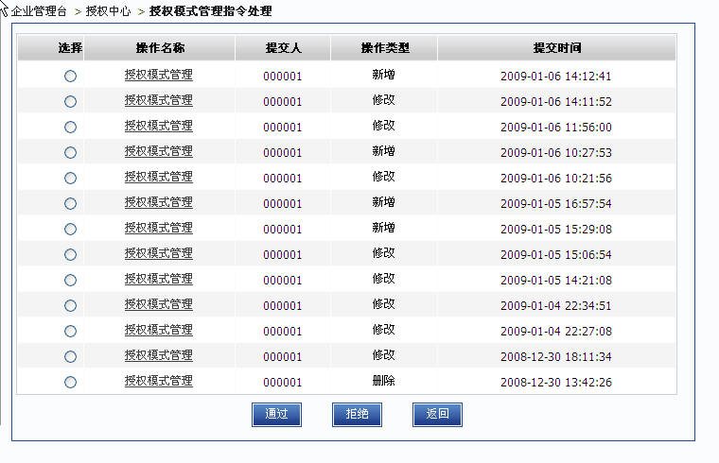
点击“授权模式管理”的超链接，可以查看该条待授权的记录的详细信息，显示为：
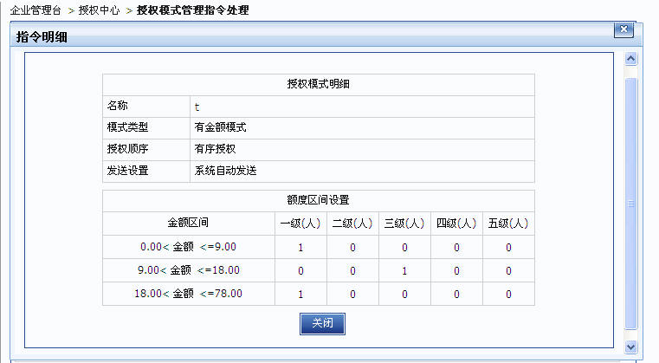
选择记录前面的单选按钮，然后点击“通过”或者“拒绝”进行相应的管理授权，会出现授权结果页面：
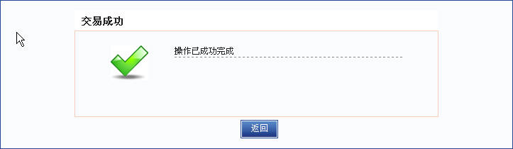

企业管理

企业信息管理
通过本功能，可以查看企业的所有管理的详细信息，包括：企业基本信息、企业账户列表、授权模式列表、开通业务列表、操作员列表，显示的页面为：
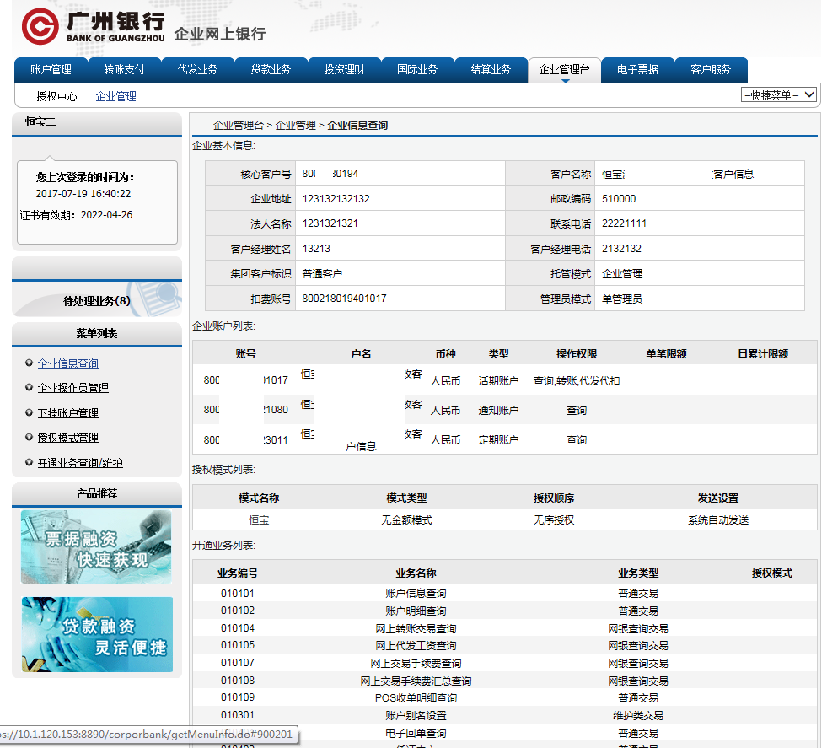
点击“授权模式列表”的模式名称超链接，可以查看详细的授权模式，显示的页面是：
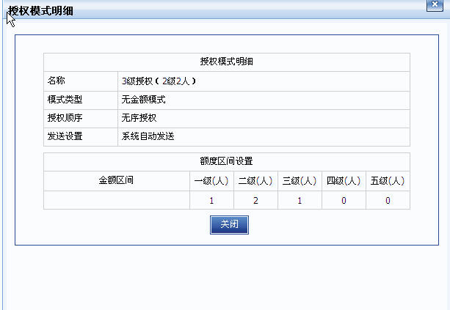
点击操作员列表的“编号”超链接，可以查看企业每个操作员的详细信息，主要包括操作员的基本信息、可操作的账号、可操作的业务列表，显示的页面为：
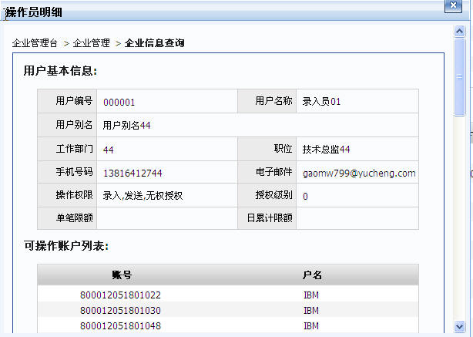

企业操作员管理
通过本功能，您可以对本企业的所有操作员进行操作额度、操作权限的增加和修改，显示的页面为：
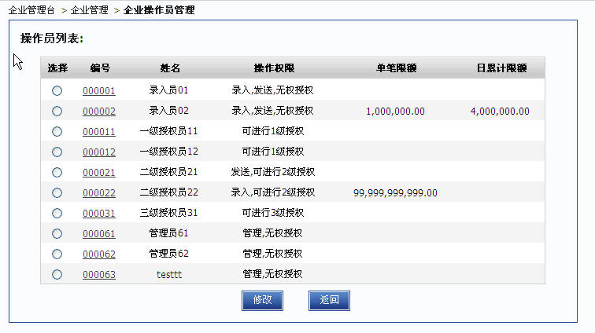
点击“编号”的超链接，可以查看企业每个操作员的详细信息，主要包括操作员的基本信息、可操作的账号、可操作的业务列表，显示的页面为：
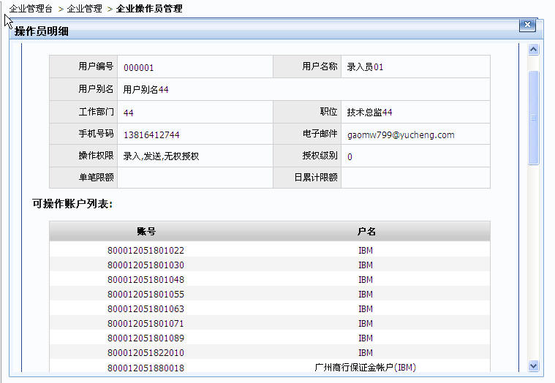
选择操作员前面的单选按钮，点击“修改”，可以对操作员的基本信息、可操作账号、可操作额度等信息进行修改，显示的页面为：
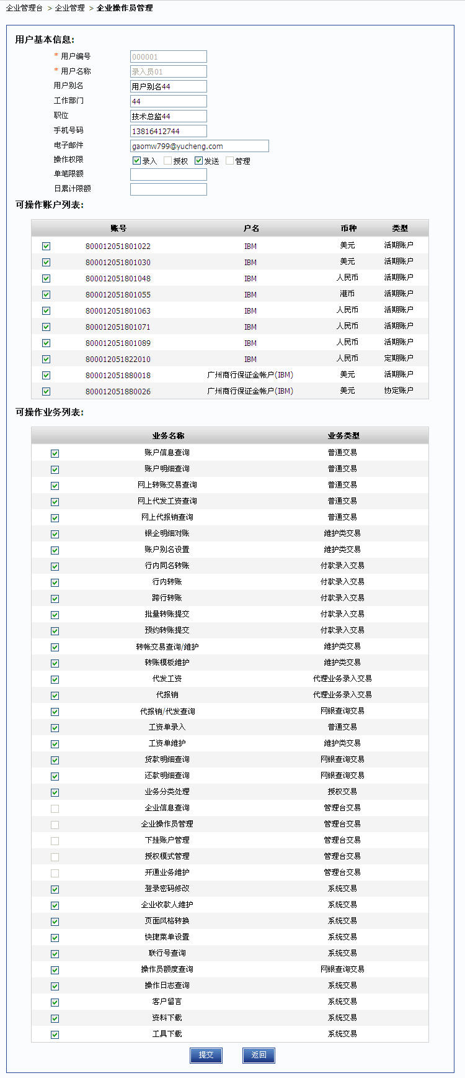
修改完毕后，点击“提交”按钮，然后重新登录，即可使修改生效。注意：如果是双管理员模式，修改后，还需要另外一个管理员进行相应的授权才能生效。修改后的结果页面为：

5.2.3 下挂账户管理
通过本功能，您可以对本企业下挂的所有账户进行管理，主要包括：单笔限额、日累计限额、操作权限的设置和修改，显示的页面为：
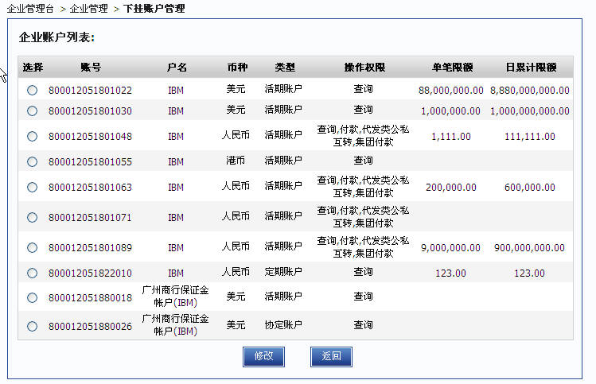
选中账户前面的单选按钮，然后点击“修改”，会显示该账户的详细信息，相应的，可以对单笔限额、日累计限额、操作权限进行修改，显示的页面为：
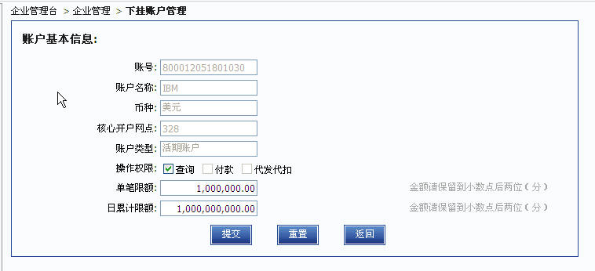
修改完毕后，点击“提交”按钮，然后重新登录，即可使修改生效。注意：如果是双管理员模式，修改后，还需要另外一个管理员进行相应的授权才能生效。修改后的结果页面为：

授权模式管理
通过本功能，您可以对本企业中，您有使用权限的交易的授权模式进行维护，主要包括新建授权模式、修改授权模式、删除授权模式、修改交易所使用的授权模式。
进入用户管理页面后，显示当前已有的授权模式，以及当前可用交易所使用的授权模式的列表：
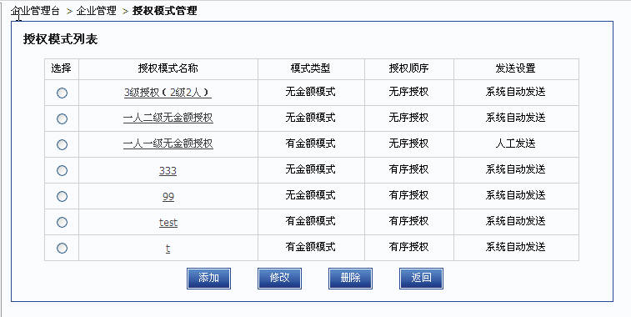
1、新建授权模式：
点击“添加”按钮，进入授权模式基本设置页面：
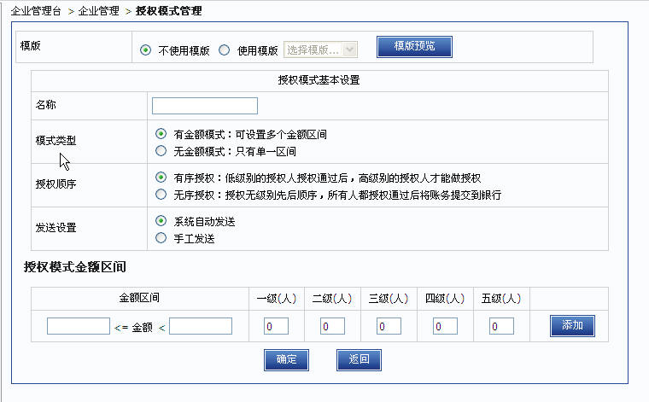
首先，必须输入模式的名称，选择授权顺序、复核设置、发送设置。其次，若选择为“有金额模式”，还需要设置不同金额区间的授权模式。
在所需要级别的授权人的栏位，输入需要的人数，点击“确定”按钮，显示授权结果页面：
新建成功后，点击“返回”按钮，会进入授权模式管理页面，并且新建的授权模式已经加入授权模式列表中。
2、修改授权模式：
选中模式前面的单选按钮，点击“修改”按钮，会显示授权模式明细页面：
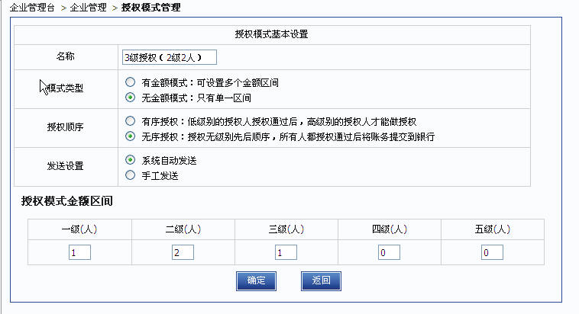
修改完成后，点击“确定”按钮后，会显示结果页面，注意：如果是双管理员模式，还需要另外一个管理员授权才能生效。
3、删除授权模式：
选中某个授权模式的单选按钮，然后点击“删除”按钮。
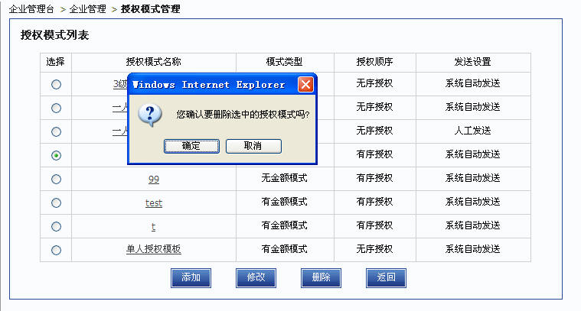
点击“确定”，即可删除该授权模式，结果页面为：

开通业务的查询/维护
通过本功能，您可以对本企业开通的所有业务进行修改和维护。
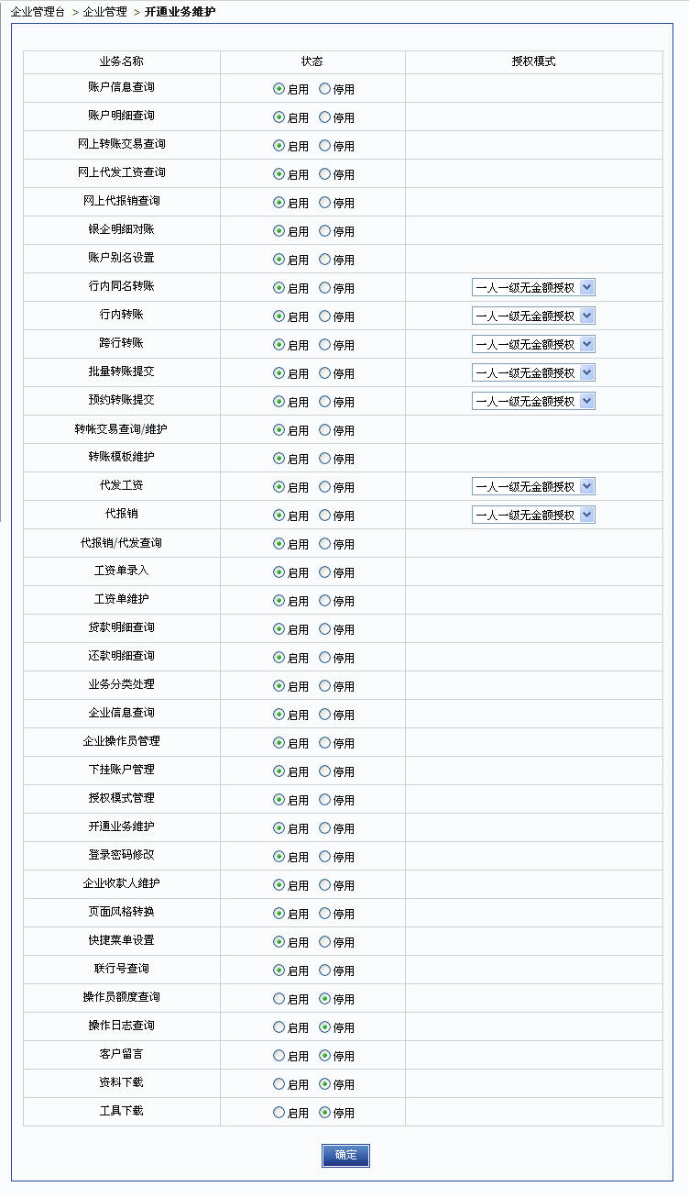
您可以“启用”或者“停用”某个业务，还可以对转账和代发类业务进行授权模式的修改，当修改完毕后，点击“确定”，即可完成修改。显示结果页面：

客户服务
该功能模块包括快速通道设置，页面风格设置，首页设置以及操作日志等与个人使用上相关的设置功能。

安全管理

登录密码修改
通过本功能，您修改自己登录企业网银的密码，页面显示为：
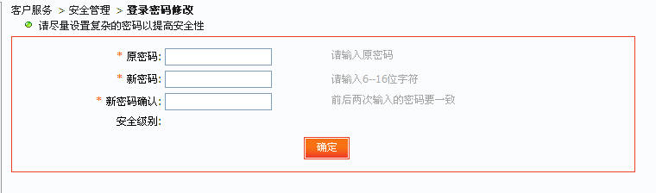
修改时，输入原来的旧密码，再输入两次新密码，点击“确定”按钮，即可完成密码的修改，结果页面为：

维护

6.2.1 收款人名册维护
通过本功能，您可以对本企业的收款人进行添加和维护，便于以后的转账使用。输入不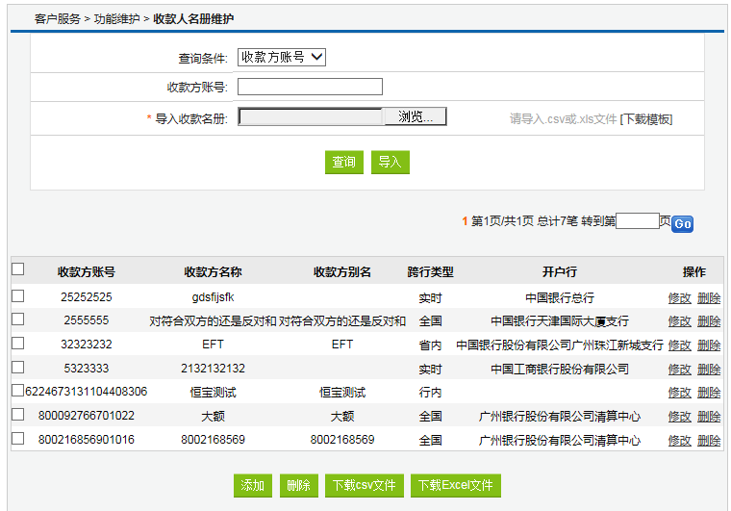同的查询条件，点击“查询”按钮，可以显示相应的结果：

1、添加收款人
点击“添加”按钮，会出现收款人的添加页面：
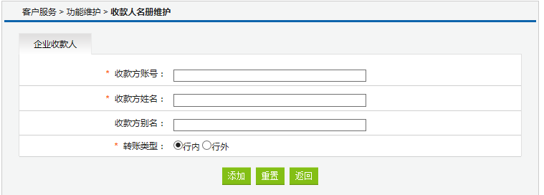
填写完必要的收款人信息后，点击“添加”按钮，即可完成添加工作，显示结果页面：
提示：
  - 当收款账号属性选择“他行”时，必须输入收款方开户行。收款方开户行可以通过点击旁边的“查询”超链接，进行查找和添加。
2. 页面中带有“*”标志的条件项，为必须输入或选择的项目。
2、删除收款人
点击收款人记录后面的“删除”超链接，可以删除该收款人的记录：
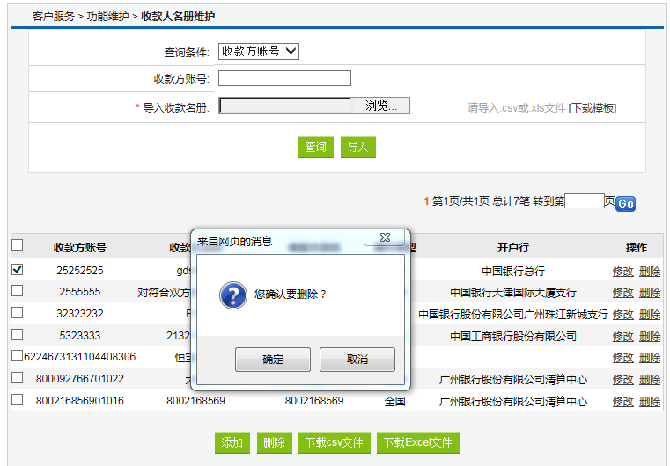
点击“确定”按钮，即可完成删除收款人的操作，并显示结果页面：
3、删除多个收款人
一次性选中收款人记录前面的“复选”按钮，然后点击页面下方的“删除”按钮，显示页面为：
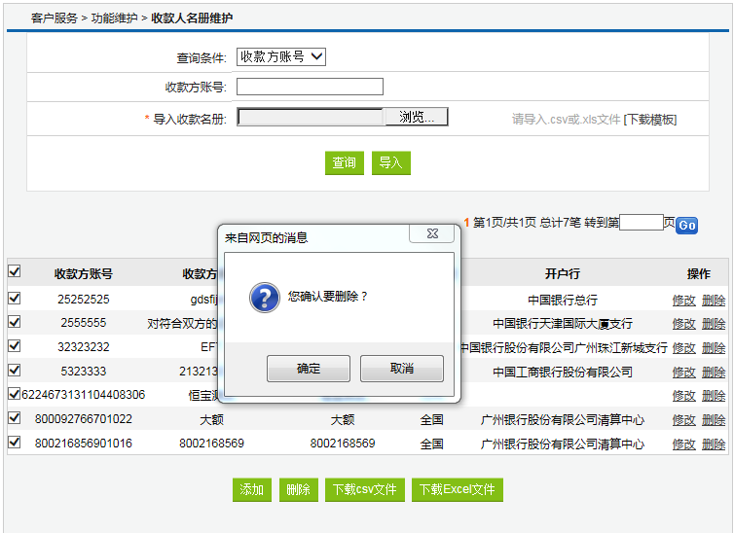
点击“确定”按钮，即可完成删除收款人的操作，并显示结果页面：
4、修改收款人
点击收款人记录后面的“修改”超链接，会显示收款人的修改页面：
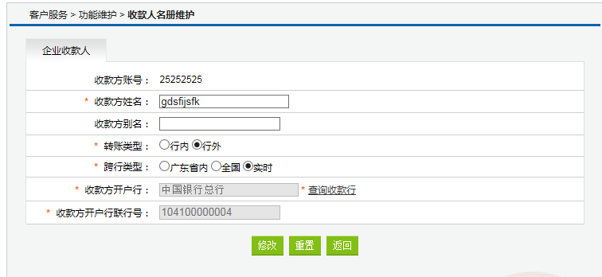
修改完信息后，点击“修改”按钮，即可完成修改，显示结果页面：

6.2.2 页面风格转换
通过此功能，您可以选择不同风格的页面，来个性化您的网上银行界面。
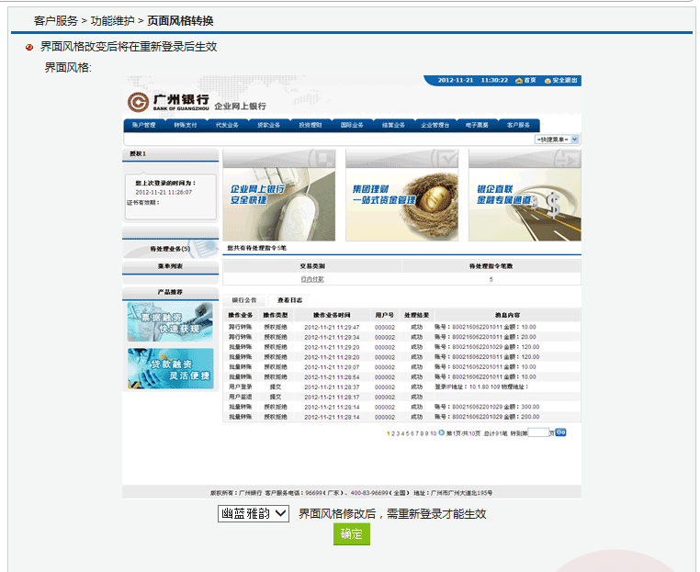
选择期望的界面风格后，点击“确定”按钮，提示修改成功，显示结果页面：
但是需要重新登录网上银行，才能看到风格变换，重新登录后的页面风格效果图：
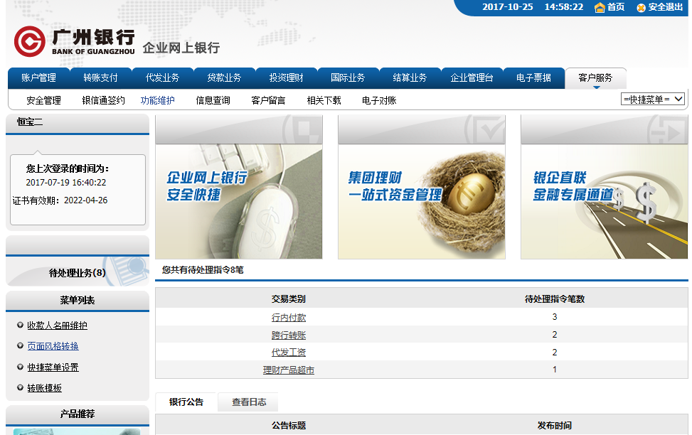

6.2.3 快捷菜单设置
通过本功能，您可以设置自己个性化的快捷菜单，把自己经常用的交易设置到快捷菜单中，大大方便自己的使用。设置页面为：
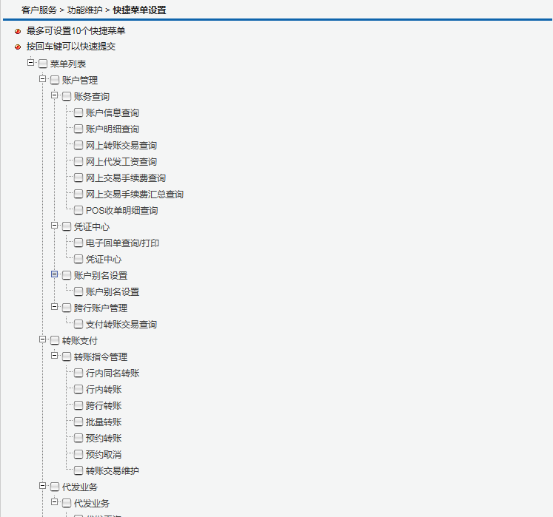
选中您经常使用的菜单列表，然后“确定”按钮，会显示结果页面：
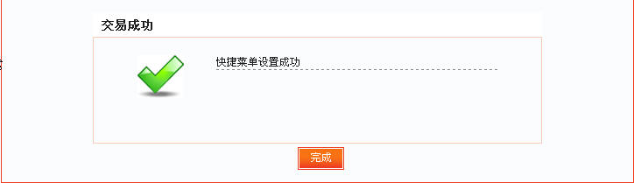
点击完成，立刻使修改生效，您可以点击导航条右侧的“快捷菜单”下拉框查看修改后的效果。页面显示为：
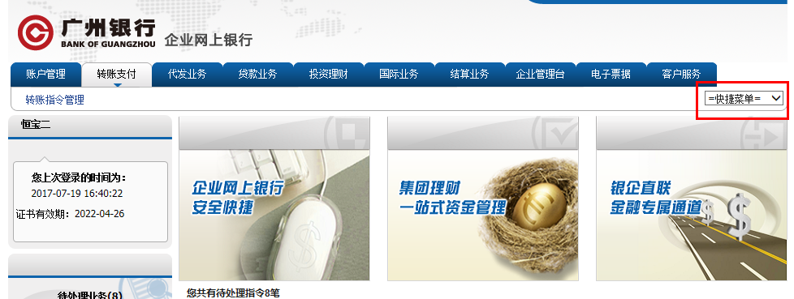

查询

6.3.1 联行号查询
通过本功能，您可以查询所有银行的联行号以及银行名称。显示页面为：
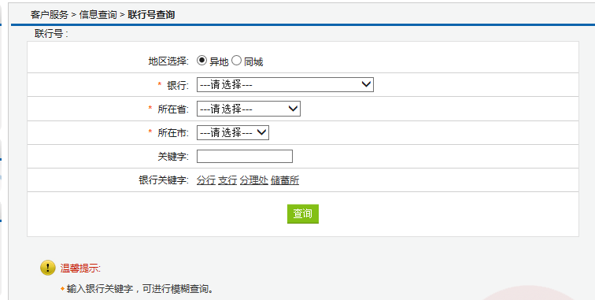
输入查询条件后，点击“查询”按钮，会显示联行号的结果页面：
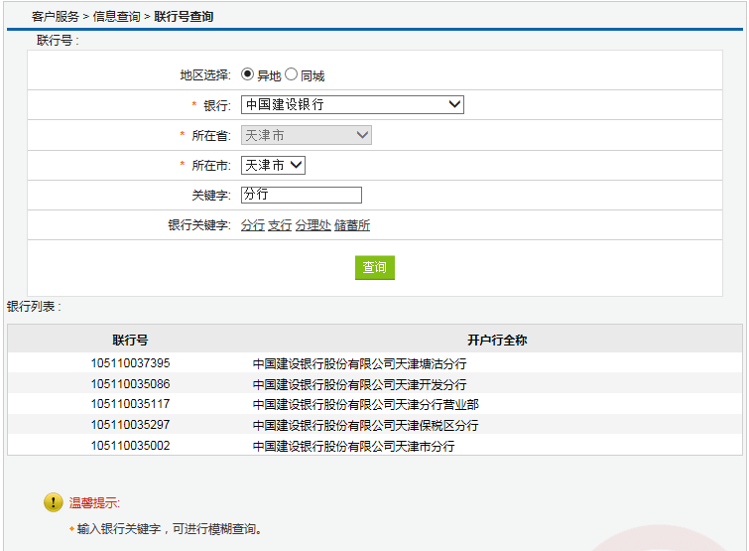

6.3.2 操作员额度查询
通过本功能，可以查询操作员的额度信息，包括用户限额信息和可操作账户限额列表，显示页面为：

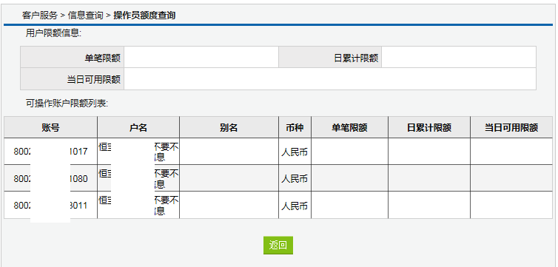

6.3.3 操作日志查询
通过本功能，您可以对您之前在网上银行中做过的各种操作进行查询。
输入查询条件后，点击“查询”按钮，显示日志结果列表：
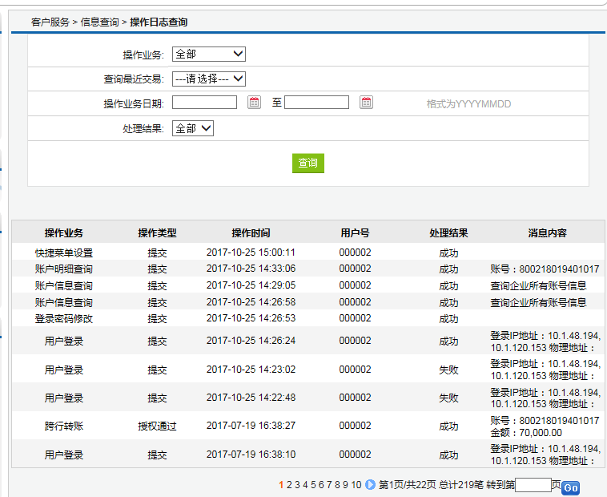
提示：
- 管理员可以查看所有操作员的日志记录，非管理员只能查看自己的日志文件。

下载
通过本功能，您可以下载到企业的收款人名册、批量文件生成的离线客户端以及用户手册等工具。

6.5.1 资料下载
通过本功能，您可以下载到用户手册：显示页面为：
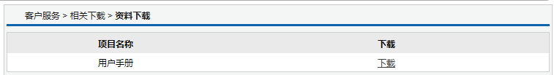

6.5.2 工具下载
通过本功能，您可以下载批量转账工具。显示页面为：
